Қазақстан Республикасы Білім және Ғылым Министрлігі.

Қ.А. Ясауи Халықаралық Қазақ-Түрік Университеті
Шымкент Институты.

Физика кафедрасы.

ДИПЛОМ ЖҰМЫСЫ

Тақырыбы: Радиоактивті сәулелерді газ разрядты санауыштар көмегімен тіркеу.

Ғылыми жетекшісі: т.ғ.к., доцент Сартбай Т.

Орындаған: 14-14 тобының студенті Абдымуталиева Р.К.

Шымкент-2008ж

Мазмұны:

Кіріспе -------------------------------------------------------------------------------------------3

І-тарау. Газды ионизациялық детекторлар ---------------------------------------------4
1.1. Детекторлардың негізгі түрі -----------------------------------------------------------4
1.2. Газдық күшейткішсіз ионизациялық тіркеу әдістері -----------------------------5
1.2.1. Газдардағы электрондар мен иондардың қозғалысы ---------------------------5
1.2.2. Сыртқы электр өрісінде орналасқан газдардағы электрондар мен
иондардың қозғалысы ----------------------------------------------------------------10
ІІ-тарау. Иондаушы бөлшектерді тіркеу тәсілдері -----------------------------------15
2.1. Күшейткішті ионизациялық санауыштар ------------------------------------------15
2.2. Ионизациялық камералар -------------------------------------------------------------22

ІІІ-тарау. Газ разрядты санауыштар және олардың көмегімен радиациялық сәулелерді тіркеу -----------------------------------------------------------------------------29
3.1. Өздігінен өшпейтін санауыштар ----------------------------------------------------29
3.2. Өздігінен өшетін санауыштар --------------------------------------------------------21
3.3. Иондаушы бөлшектер индикаторының жұмыс істеу принципі ---------------38
3.4. Ғарыштық сәуленің жұмсақ компонентасының интенсивтілігін
анықтау (эксперимент)----------------------------------------------------------------41

Қорытынды ----------------------------------------------------------------------------------43
Пайдаланылған әдебиеттер -------------------------------------------------------------44

Кіріспе.
Қазіргі кезде иондаушы бөлшектердің бақылау және тіркеу үшін өте нәзік тәсілдер мен құралдар қолданылады. Иондаушы сәулелер деп электрон, протон, нейтрон, альфа-бөлшек, мезон, фотон және т.б. сол сияқты қарапайым бөлшектер ағынын айтамыз. Бөлшектердің заттың атомындағы электрон немесе ядромен өзара әсерлесу кулондық , электромагниттік , ядролық күштер арқылы жүзеге асады . Бұл әсерлесулер нәтижесінде болатын серпімді және серпімсіз соқтығысулар нәтижесінде өте көп құбылыстар туындайды. Сол құбылыстарды иондаушы бөлшектерді тіркеу үшін пайдалануға болады . Ортада жұтылған энергияның әсерінен туындайтын құбылыстар заттың агрегаттық күйіне байланысты болады. Мысалы, газдарға түскен иондаушы бөлшектердің әсерінен еркін электрондар мен иондар туындайды . Сыртқы электр өрісінің әсерінен олар тізбекте бағытталған қозғалыста болып , қысқа мерзімді электр тогын яғни импульсын тудырады. Осы импульстарды тіркеу арқылы иондаушы бөлшектерді бақылауға болады.
Зерттеу обьектісі екінші реттік ғарыштық сәулелер. Индикатордан шыққан бәсең импульстар алдымен төмен жиіліктегі күшейткішке келіп түседі, сонда күшейтіліп, қайта есептегіш құрылғыға беріледі. Күшейткіштің шығысына қосылған жартылай өткізгіш диод ток импультарын С конденсаторға қарай өткізеді де, күшейткіштің шығыс трансформаторының обмоткасы арқылы конденсатордың разрядталуына мүмкіндік бермейді, өйткені кері бағытта ток өткізбейді. Келіп түскен ток импульстарының әсерінен С конденсатор ондағы кернеу неон лампының жағылу потенциалымен теңелгенге дейін бірте-бірте зарядталады. Конденсатор неон лампы сөнетін кернеуге дейін неон лампы мен динамик арқылы разрядталады.
Жұмыстың мақсаты иондаушы бөлшектердің әсерінен туындайтын газдағы
разрядтарды тіркеу арқылы ғарыштық сәулелердің құрамын және
интенсивтіліктерін анықтау.

І-тарау. Газды ионизациялық детекторлар.
1.1. Детекторлардың негізгі түрі.

Зарядталған бөлшектердің газдарда өтуі нәтижесінде электрондар мен иондар түзіледі. Егерде иондалу түрлі потенциялға ие екі электродтар арасындағы көлемде жүрсе, онда электрондар мен иондардың электродтарда қозғалуы есебінен электр тізбекте ток пайда болады.
Барлық газды ионизациялық детекторлар конденсаторлар түрінде болып келеді, оларда электродтар арасындағы кеңістік қандайда бір газбен толыққан. Детектордың газдық аралығындағы кернеуліктің таралуына байланысты олар түрлі қасиетке ие болады. Осыған орай, детектор қосылған тізбектегі токтың шамасы , конденсаторға түсірілген кернеу кіші болған жағдайда , кернеудің шамасына және кеңістікте туындаған иондар санының электрон зарядына болған көбейтіндісіне тәуелді болады. Мұндай детекторларды ионизациялық камералар деп атайды. Кернеулік жоғары болған жағдайда газдың күшеюі нәтижесінде электрлік тізбектегі ток детекторларда уақыт бірлігінде пайда болатын зарядтар санынан едәуір көп болуы мүмкін. Бұл кезде ток конденсатордағы кернеуге және сәуленің әсерінен туындайтын иондық эффектіге порпорционал болады. Мұндай детекторлар пропорционал деген атқа ие. Соңында, конденсатордағы кеңістігіндегі кернеу бұдан да барынша жоғары шамаға ие болуы кезінде егерде детектор көлеміне зарядталған бөлшек түсетін болса разряд пайда болады. Ал мұндай детекторларды газоразрядты есептеуіштер деп атайды.[3].
Тіркеудің иондық әдістері конденсатордың газдық қуысынан өту кезінде зарядталған бөлшектер тудыратын зарядты немесе токты өлшеуге негізделген. Зарядталған бөлшек энергиясымен одан туындаған ионизация арасындағы байланысты қарастырамыз. Бұл өте маңызды байланыс, өйткені ионизациялық камералар мен пропорционалдық есептеуіштерде иондық эффект бойынша бөлшектердің энергиясын анықтайды. Тәжірибелік жолмен орнатылғандай, иондық бір жұпты туындатуға жұмсалатын орташа энергия W, зарядталған бөлшектің энергиясына, оның массасы мен зарядына толықтай тәуелді емес.
Спектрометрлік өлшеулерде орташа энергия мен бөлшек энергиясы арасындағы байланысты білген жөн. Көптеген зерттеулер көрсеткендей , аргонда, мәселен 0,5%-ке дейінгі дәлдікте W зарядталған бөлшектер энергиясына тәуелді емес. Ауа үшін W шамасы бөлшектер энергиясына айқын тәуелді . Осыған орай, α-бөлшектер үшін 3-4 Мэв-ден 50 кэв-ке дейін энергияны өлшеу кезінде орташа энергия шамамен 10 %-ке өзгереді.
Өте қызық тағы бір жайт- иондық жұптарды түзуге жұмсалатын энергия түрлі газдарда бірдей мәселен, аргонда ол оттегіге қарағанда төмен, ал бұл кезде аргон атомдарын иондауға қажетті энергия оттегі атомдарын иондауға жұмсалатын энергияға қарағанда жоғары болып келеді. Бұл қызық жайтты түрлі газдар мен молекула атомдарын алуға қажетті энергиялар өзара ерекшеленетіндігімен түсіндіруге болады. 1.1-кестеде әртүрлі зарядталған бөлшектердің әртүрлі газдардағы бір жұп ионды тудыру үшін қажет W-энергиясының шамасы көрсетілген .
1.1-кесте. Ион жұптарына айналуға қажетті энергия , эв
Бөлшектер | Газ
Бөлшектер | Ауа | Н₂ | Не | Ν₂ | О₂ | Ar | CH₄ | C₂H₄
α-бөлшек  пратон/р  электрон/р | 35,0  33,3  35,0 | 36,0  35,3  38,0 | 30,2  29,2  32,5 | 36,0  33,6  35,8 | 32,2  31,5  32,2 | 25,8  25,5  27,0 | 29,0  -  - | 27,0  -  -

1.2. Газдық күшейткішсіз ионизациялық тіркеу әдістері.
1.2.1. Газдардағы электрондар мен иондардың қозғалысы .
Бөлшектердің энергиясын нақты өлшеу үшін барлық түзілген электрондар
мен иондар камераның электродтарына жетуі қажет. Соңғысы әрқашан жүзеге
аса бермейді, өйткені электрондар мен иондар электр кернеулігі сызықтарының оның бойымен қозғалуымен қатар үздіксіз, тәртіпсіз жылулық қозғалыста болады, мұның барлық өзі заряд тасушылардың сәйкес электродтарға жиналуына кедергі жасайды. Сонымен қатар, электрондардың молекулалармен өзара соқтығысулары кезінде теріс иондар түзілуі, рекомбинация және соққы әсерінен ионизациялану процестері жүреді. Барлық бұл құбылыстар –диффузия, рекомбинация, теріс иондардың түзілуі- орташа ток пен импульстің шамаларын өзгертеді. Келтірілген құбылыстардың маңызды мәнге ие екендігін токтың зарядталған бөлшектермен сәулеленетін камераға түсірілген кернеуге тәуелдігі нақты көрсетеді (1.1-суретте көрсетілген). U₀ кернеу тудырған Ι аймақта туындаған барлық электрондар мен иондар электродтарға толық жете алмайды, ал ΙΙ аймақта рекомбинация мен диффузия процестері әлсіз болғандықтан заряд тасушы бөлшектер электордтарға толықтай жетеді. Кернеуді одан әрі ұлғайтатын болсақ, екінші реттік ионизацияның туындауы нәтижесінде токтың кескін ұлғаюына алып келеді.
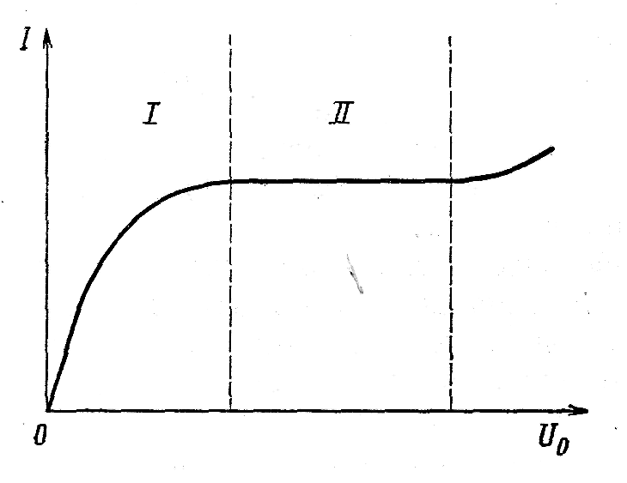
1.1-сурет
Вольт-амперлік сипаттамада ток тұрақты болатын аймақтың ұзындығы камераны толықтыратын газға, қысымға, температураға, иондалу тығыздығына тәуелді. Қысым жоғары, ионизацияның тығыздығы үлкен, әсіресе электрлік теріс иондардың түзілу мүмкіндігі жоғары газдармен камера толтырылған жағдайда вольт-амперлік сипаттамадағы ΙΙ-аймақ болмауыда мүмкін. Бұл аймақтың жоғарғы шекерасы электрондардың екі соқтығысу аралығында газ молекулаларын иондалуыға жеткілікті энергияға ие болатындай кернеулікпен анықталады. Осы аймақтың төменгі шекарасы диффузия мен рекомбинация процестерінің дәрежесімен анықталады. Диффузия, рекомбинация және теріс иондардың туындау процестерінің туындау механизмдерін қарастырайық [4].
Электрондар мен иондардың диффузиясы. Электрондар мен иондар, газдың молекулалары секілді, осы түрдегі бөлшектердің концентрациясы төмен болған бағыты бойымен қозғалады. Мұндай «орташа қозғалыс» диффузия коэффициентімен сипатталады. Диффузия коэффициенті- бұл бөлшектердің берілген түрі үшін тұрақты шама болып, осы бөлшектердің берілген бағытындағы ∂²n/∂x² тығыздығының өзгеру жылдамдығы ∂²n/∂t² мен көлем бірлігінде бөлшектердің уақыт бойынша өзгеруі ∂n/∂t арасындағы қатынасты сипаттайды, яғни
$\frac{∂n}{∂t}=D\frac{∂^{2}n}{∂x^{2}}$ (1.1)
Диффузия коэффициентінің өлшемі бар [см²/сек]. Статистикалық физикада белгілі болғандай, диффузия коэффициенті D бөлшектің орташа еркін жүру λ ұзындығы және соқтығысулар арасындағы орташа жылдамдық υ-ға тікелей байланысты. Бұл байланыс, егерде λ шамасы υ шамасына тәуелді болмса және бөлшектердің соқтығысулары кезінде шашыраудан соң олардың бұрыштар бойынша таралуының мүмкіндіктері бірдей болса, өте қарапайым түрге ие болады. Бұл қатыснас
D=$\text{λϑ}\begin{aligned}\frac{3}{}\end{aligned}$ немесе D=$\frac{λ_{0}ϑ}{3Ρ}$, егер λ=$\frac{λ_{0}}{Ρ}$ (1.2)
Мұнда, λ₀ –бірлік қысым кезіндегі орташа еркін жүру жолы, р-қысым, λ=λ₀/p. Диффузия коэффициентерінің шамасы ауыр иондар мен электрондар үшін әртүрлі мәнге ие болды. Алайда ол айырмашылық олардың тек абсолют мәндерінде ғана емес. Ауыр оң және теріс иондар үшін диффузия коэффициентерін сыртқы электр өріске тәуелсіз деп есептеуге болады, себебі сыртқы электр өрісі әлсәз болса, газ молекулалары мен иондарының қозғалысы жылулық қозғалыс ретінде бірдей болады. . Егерде иондардың энергиясы сыртқы өріс есебінен аз өзгерсе, онда λ₀ және υ шамаларының мәні де аз өзгереді. Электрондар үшін жағдай басқаша болады. Серпімді соқтығысу нәтижесінде электрондар өз энергиясының аз үлесін жоғалтатын болғандықтан электр өрістегі электрондардың орташа энергиясы электр өрісінің кернеулігіне тәуелді болады, сондай-ақ электрондар үшін λ шамалары олардың υ жылдамдығына тәуелді болады.
Қысым p=1атм және температура 15⁰С күйдегі иондар үшін диффузия коэффициентінің мәндері 1.2- кестеде келтірілген. Температура артқанда орташа жылдамдықта артады, сондықтан D коэффициенті ұлғаяды Қысымның төмендеуі кезінде λ артады, бұл да D коэффициентінің артуына әкеп соқтырады. 1.2-кестеден көрініп тұрғандай, оң және теріс ауыр иондардың диффузия коэффициентері онша ерекшелене бермейді. D⁺ және D⁻ шамаларындағы айырмашылық атомында оң және теріс зарядтардың әртүрлі орын алмасуын байланысты болуы мүмкін.
1.2 кесте.Оң және теріс иондар үшін диффузия коэффициенті, см²/сек
Газ | Aya | H₂ | N₂ | CO₂ | O₂
D⁺ | 0.032 | 0.13 | 0.029 | 0.025 | 0.030
D⁻ | 0.042 | 0.19 | 0.041 | 0.026 | 0.041

Электрондар үшін D мәндері біршама үлкен және электр өрісі кернеулігінің қысымға қатынасына E/p тәуелді. Атмосфералық қысым кезінде СО₂-да электрондар үшін диффузия коэффициенті E/p=2 в/(см мм сын бағ) кезінде 49-дан E/p=16 в/(см мм сын бағ) кезіндегі 2500 см²/сек дейін өзгереді. Сутегі, аргон және азоттағы электрондардың диффузия коэффициентінің E/p қатынастарына байланысы өте әлсіз. Осыған байланысты аргонда E/p қатынасының 0.1-ден 15 в/см мм сын бағ- дейін өзгеруі кезінде D≈10⁴ cм²/сек, ал сутегіде E/p 0.25-тен 50 в/(см мм сын бағ) дейін өзгеруі кезінде D 320-дан 2500 см²/сек дейін өзгереді. Мұнда келтірілген диффузия коэффициентерінің мәндері 760 мм сын бағ –на тең газ қысымдары үшін берілген [4].
Рекомбинация. Оң және теріс иондардың соқтығысуы және оң иондар мен электрондардың соқтығысуы кезінде бейтарап атомдар мен молекулалардың түзілуі процестері иондар мен электрондардың рекомбинациясы деп атайды. Бөлшектер рекомбинациясының мүмкіндігі олардың салыстырмалы жылдамдығына тәуелді болып келеді: жылдамдық төмен болса, онда рекомбинация ықтималдығы артады. Егерде көлем бірлігінде бірлік уақытта өтетін рекомбинация акттерінің санын dn/dt деп белгілесек, онда рекомбинация коэффициентін пайдалана отырып, келесі қатынасты жазуға болады:
$\frac{\text{dn}}{\text{dt}}=−{\text{an}}_{+}n_{−}$, (1.3)

Мұндағы а- рекомбинация коэффициенті (см³/сек), n₊, n₋ -көлем бірлігіндегі зарядтардың тығыздығы. Қарастырылатын көлемдегі зрядтардың таралуы біртекті болса, рекомбинация коэффициенттері электрондар үшін шамамен 10⁻¹⁰ см³/сек, иондар үшін 10⁻⁶ см³/сек шамаларымен бағалайды. Айта кетерлік бір жайт, рекомбинация коэффициентерінің шамалары газдың түріне және иондар мен электрондардың орташа энергиясына тәуелді болып келеді.
Егерде t=0 мезетте берілген көлемде туындаған зарядтардың тығыздығы n₊=n₋=n₀ бірдей болса және олардың жойылуы тек рекомбинация есебінен ғана болса, онда (1.3)-қатынасынан уақыт бойынша зарядтар тығыздықтарының таралуының өрнегін табуға болады:
n₊(t)=n₋(t)=n₀(t)=$\frac{n_{0}}{1+{\text{an}}_{0}t}$ (1.4)
Егер камерадағы зарядтардың жинақталу уақыты және рекомбинация есебінен зарядтардың жойылуы берілген болса, бұл қатынастан ионизация тығыздығының шамасын есептеуге болады. Егер зарядтардың жинақталу уақыты 10⁻³ сек, рекомбинация есебінен шығындар 10% аспайды деп есептесек, an₀ ≤ 10² болатындығын көреміз. Мұның өзі оң және теріс иондардың концентрациясы 10⁸ см⁻³, ал оң иондар мен электрондардың концентрациясы 10¹² см⁻³ шамалардан төмен болмауы қажеттігін көрсетеді.
Келтірілген есептеулер көрсеткендей рекомбинация процесі электрлік теріс иондардың түзілу ықтималдығы жоғары болған жағдайда ғана маңызға ие болады. Шынында да айта кетерлік бір жайт, ауыр зарядталған бөлшектермен иондалу кезінде зарядтардың тығыздығы бастапқы моментте орасан зор болады және сол себепті зарядтардың көлем бойынша біртекті таралуы жайлы ұсыныс бұл жерде қолданылмайды. Интенсивтілігі онша үлкен емес α-сәулелену кезінде рекомбинация процесіне тек трек ішіндегі иондардың рекомбинациясы ғана орасан зор үлес қосады.
1.2.2. Сыртқы электр өрісінде орналасқан газдардағы электрондар мен иондардың қозғалысы.
Сыртқы электр өрісі болмаған жағдайда, ионизация нәтижесінде түзілген электрондар мен иондар диффузияланады. Олардың өмір сүру уақыты (шексіз көлемде) рекомбинация процесімен анықталады. Егер газды камераны сыртқы электр өрісіне орналастыратын болсақ бұл процесс басқаша түрде болады. Өріс кернеулігі жеткілікті деңгейде үлкен болса,зарядтар электрод бағыты мен қозғалады. Зарядтардың бұл қозғалысы камерада және сыртқы электр тізбегінде ток тудырады. Ток тығыздығының шамасы
j=j⁺+j⁻, ( 1.5)
Мұнда j⁺ және j⁻ - оң және теріс иондардың қозғалуымен байланысты ток компоненттері . Иондардың рекомбинациясы мен олардың диффузиясы j⁺ және j⁻ шамаларын төмендетеді. Егерде диффузия мен рекомбинацияны ескермесек, ток тығыздығын өрістің күштік сызықтарының өн бойындағы зарядтар қозғалысының орташа жылдамдықтары W⁺ және W⁻ арқылы өрнектеуге болады. Бұл орташа жылдамдықтар дрейф жылдамдықтары деп аталады.
j⁺=n⁺eW⁺ , j⁻=n⁻eW⁻, (1.6)
Мұндағы n⁺ және n⁻ -көлем бірлігіндегі иондар мен электрондардың cаны.
Өрістегі зарядтар дрейфін барынша нақты қарастырып өту қажет. Газ көлемі арқылы зарядталған бөлшектер өтіп, еркін электрондар мен иондар түзсін делік. Егер сыртқы өріс болмаса, онда соқтығысулар арасында иондар мен электрондар түзу сызықты қозғалыста болады. Олардың қозғалыстарын уақыт бірлігіндегі соқтығысулардың орташа саны ν, орташа жүру жолы λ және жылулық қозғалыстардың орташа жылдамдығы υ арқылы сипаттауға болады. Шынында да λ=υ⁄ν электр өрісі болған жағдайда, соқтығысулар арасында иондардың қозғалысына өріс әсер ететін болады. Сондықтан олардың траекториясы парабола түрінде болады [7].
Егер әрбір соқтығысу кезінде fE шамасына тең энергия мөлшерін жоғалтатын болса ( Е-ионның кинетикалық энергиясы), онда ∆t уақыт ішінде шығындар νfE∆t шамасын құрайды. Энергия шығындары өрістің әсерінен алынған энергиядан төмен болса, иондардың энергиясы өсе береді. Энергияның шығындалуы ионның кинетикалық энергиясына тура пропорционал болғандықтан энергияның өсуімен шығындалуы теңеліп, тепе-теңдік күй туындауы мүмкін. Тепе-теңдіктің қаншалықты тез орнығуы бір соқтығысуы кезінде жоғалатын энергия үлесіне f-ке тәуелді. Ауыр иондар үшін әрбір соқтығысу кезінде энергияның жартысы жоғалады деп есептеуге болады. Сол себепті ауыр иондар үлкен кинетикалық энергияға ие бола алмайды және электр өрісі, олардың қозғалысын сипаттайтын υ және λ орташа шамаларын өте аз өзгертеді. Электрондар болса керісінше, бір соқтығысу кезінде өз энергиясының аз үлесін жоғалтады.
Күйдің тепе-теңдігін және ион энергиясының өріс кернеулігіне тәуелділігі әлсіз байланыста екендігін ескеріп, дрейф жылдамдығы өріс кернеулігіне тура, газ қысымына кері пропорционал екендігін анықтаймыз. W⁺=μ⁺E/p, мұндағы μ⁺- иондардың қозғалғыштығы. Иондардың қозғалғыштығы өрістің бірлік кернеулігі және бірлік қысымдағы дрейф жылдамдығына тең шама. Орташа жылдамдық ионға әсер етуші eE/M күшпен және оның әсер ету орташа уақытымен анықталады( мұндағы-М ион массасы). Екі соқтығысулар арасындағы орташа уақыт орташа еркін жүру жолына тура, ал жылулық қозғалыстың орташа жылдамдығына кері пропорционал, яғни
W=$\frac{\text{eE}}{M}\left\langle t\right\rangle ≈\frac{\text{eE}}{M}\frac{λ_{0}}{pυ}$ (1.7)
Жоғарыда аталып өткендей, ауыр иондардың энергиясы электр өрісінің әсерінен өте аз өзгеретеді, Демек υ және λ шамаларды өрістің кернеулігіне тәуелсіз деп есептеуге болады. μ=eλ₀/Mυ деп белгілесек
W=μ$E\begin{aligned}\frac{p}{}\end{aligned}$ (1.8)
(1.6) және (1.7)- қатынастарын және иондардың кинетикалық энергиясы мен температурасының арасындағы байланыстың E=$\frac{3}{2}\text{KT}$ екендігін ескеріп, иондардың қозғалғыштығымен диффузия коэффициенті байланыс өрнегін жазамыз:
Μ=$\frac{e}{\text{KT}}\text{Dp}$ (1.9)
Оң және теріс иондардың қозғалғыштығының шамалары бір-біріне жуық 1.3 – кестеде бірлік қысым мен өрістің бірлік кернеулігіне сәйкес оң иондардың қозғалғыштығының шамалары берілген.
1.3- кесте. p=1атм және Е=1в/см кезіндегі оң иондардың қозғалғыштығы.
Ион | Ауа | H₂ | Ar | He | CO₂
μ⁺, см²атм/(сек в) | 1.37 | 6.7 | 1.37 | 5.1 | 0.79

Осы кестеде көрініп тұрғандай, молекулалар ауыр болған сайын олардың қозғалғыштығы төмен болады. Электрондар бір соқтығысу кезінде энергияны аз шығындайтын болғандықтан, электр өрісінде жылулық қозғалыс энергиясынан едәуір жоғарғы энергияға ие болады. Сол себепті орташа жүріс шамалары мен электрондар үшін соқтығысулар арасындағы қозғалу жылдамдығы электр өрісінің кернеулік шамаларына тәуелді болып келеді. Осы себептерге байланысты электрондар үшін дрейф жылдамдығы өріс кернеулігінің күрделі функциясы болып табылады. Бұл функцияның түрін екі шекті жағдайлар үшін алуға болады. Ең алдымен электронның электр өрісі есебінен ие болатын энергиясы оның жылулық қозғалыс энергияcының аз үлесін құрайтындай болып, Е/р шама өте кіші болсын. Мұндай жағдайда электрондар дрейфінің қозғалысы иондар дрейфінің қозғалысы секілді бейнеленіп, Е/р шамасына тура пропорционал болады. Ендігі кезекте электр өрісіндегі электронның орташа энергиясы жылулық қозғалыс энергиясынан едәуір жоғары деп қарастырайық. Өріс есебінен электрон ие болатын энергия газ молекулаларымен соқтығысулар кезінде толық жұмсалатын тепе-теңдік күйде болсын. Электрон 1 секунд ішінде өріс бойымен W жол жүріп өтіп, WeE энергиясына ие болады. Бұл уақыт ішінде ν соқтығысу болады, олардың әрбіреуінде газ молекулаларына берілген энергия fmυ² шамасына тура пропорционал болады. Тепе-теңдік әсерінен
WeE=νfmυ²/2 (1.9)
Өріс әсерінен алынған электронның энергиясы mυ²/2 болуы салдарынан mυ²/2eE қатынасы әрдайым тұрақты болуы шарт. Сонда дрейф жылдамдығы ν ═υ ⁄ λ немесе $\sqrt{E}$ тура пропорционал болады.
Кейбір газдар үшін электрондар дрейфінің жылдамдығының E/p-ға тәуелділігі 1.4-кестеде келтірілген.
1.4-кесте.
Е/р | х 10⁻⁶ см/сек үшін, дрейф жылдамдығы
Е/р | H₂ | He | N | Ar | CO₂ | CH₄
0.125  0.25  0.50  1.0  2.0  5.0 | -  0.65  0.9  1.2  1.6  2.6 | 0.3  0.4  0.57  0.82  1.3  3.0 | -  0.51  0.62  0.87  1.31  2.7 | 0.31  -  0.40  0.73  -  4.0 | -  -  -  -  32  57 | 1.2  3.3  7.4  10.0  10.0  -

Кестеден көрініп тұрғандай , Е/p онша жоғары емес мәндері кезіндегі ең «жылдам» газдар СН₄ және СО₂ болып табылады. Берілген E/p мәндері кезінде көмірқышқыл газының аз маңызды қосындысы бар қоспадағы дрейф жылдамдығы таза аргон мен таза көмірқышқыл газына қарағанда жоғары болады.
Тәжірибелік жолмен орнатылған бұл құбылыс электронды жинақтаушы камераларды даярлау кезінде үлкен мәнге ие. Мұндай құбылыстың физикалық мағынасын электрондардың орташа еркін жүру жолының ұзындығы олардың энергиясына тәуелділігін ескерсек түсіну қиын емес. Инертті газдар үшін электрондардың атомдармен өзара әсерлесу қимасы, олардың энергиясы 3 эв (гелий үшін) және 13 эв (аргон үшін) болған кезде максимумға ие. Бұл энергиядан төменде қиманың шамасы өте тез кемиді және соның салдарынан соқтығысулар арасындағы электрoндардың орташа жүрісі өседі. Таза аргонда бірінші қозу дейгейдегі энергия жоғары болып келеді 11,5 эв, сол себепті тіпті үлкен емес сыртқы өрісте электрондар шамамен 10 эв-тан жоғарғы кинетикалық энергияға ие болады.
Көмірқышқыл газында, керісінше, төменгі энергиялы қозу деңгейлерінің үлкен саны көп болады, соның салдарынан көмірқышқыл газын аргонға шамалы қосудың өзі электрондар қозғалысының орташа энергиясын едәуір өзгертеді. Осылайша көмірқышқыл газын аргонға қосу соқтығысулар арасындағы электрондардың орташа еркін жүрісін ұлғайтады, соқтығысулар арасындағы қозғалыс жылдамдығын төмендетеді және соның салдарынан дрейф жылдамдығы артады.

ІІ-тарау. Иондаушы бөлшектерді тіркеу тәсілдері.
2.1. Күшейткішті ионизациялық санауыштар.
Өрістің кернеулігі жоғарғы болған жағдайда анодқа дрейфтелуші электрондар соқтығысулар арасындағы газ молекулаларын ионизациялау үшін жеткілікті энергияға ие болуы мүмкін. Мұндай жағдай токтың және импульс амплитудасының артуына әкеп соқтырады. Бұл құбылыс–екінші реттік ионизация есебінен электрондар санының арту газдық күшею деген атауға ие. Газдық аралықтағы вольт-амперлік сипаттамаға назар аударайық. 2.1- суретте екі түрлі бастапқы ионизациялар үшін импульс амплитудасының кернеуге тәуелділігі көрсетілген. 2- салада импульстар амплитудасы 10-100 есе өсетіндігі және импульс шамаларының бастапқы ионизацияға тәуелділігі тура пропорционал екендігі көрініп тұр. Бұл салада жұмыс істейтін санауыштар пропорционал санауыштар деп аталады. Кернеудің одан әрі ұлғаюы кезінде пропорционалдылық бұзылады, одан әрі импульс амплитудасы бастапқы ионизацияға тәуелді болмай қалады. Газдық күшею механизмін қарастырамыз және вольт-амперлік сипаттамаға сапалы түсініктер береміз.
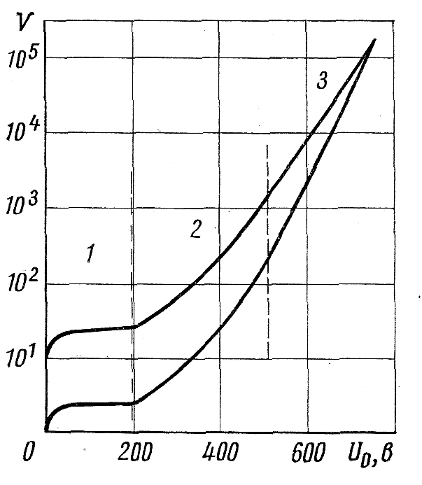
2.1-сурет
Газдық күшею механизмі. Екінші реттік ионизацияны жүзеге асыру үшін соқтығысулар арасында электрон газ молекулалары, атомдарды ионизациялау үшін жеткілікті энергияға ие болуы қажет. Осылай болады деп есептей отырып, электр өрісінің кернеулігін бағалайық. Мысалы, қысымы 100 мм сын.бағ. сутегі газындағы электронның соқтығысулар арасындағы орташа еркін жүру жолы шамамен 10⁻³ см. Сутегі атомдарының ионизациясы үшін 15 эв-тен жоғарғы энергия қажет. Осылайша, қарастырылып отырған мысалда екінші ионизация кернеулігі 1,5∙10⁴ электр өрісі қажет. Электрондармен екінші реттік ионизация процесі – электронды сарқыраманың дамуындағы бір ғана процесс емес. Қосымша ионизация қозған күйдегі атомдар мен молекулалардан шығарылған фотондар есебінен жүруіде мүмкін. Таза бір атомды газда фотоионизация санауыш катодындағы фотоэффектінің есебінен ғана жүре алады.
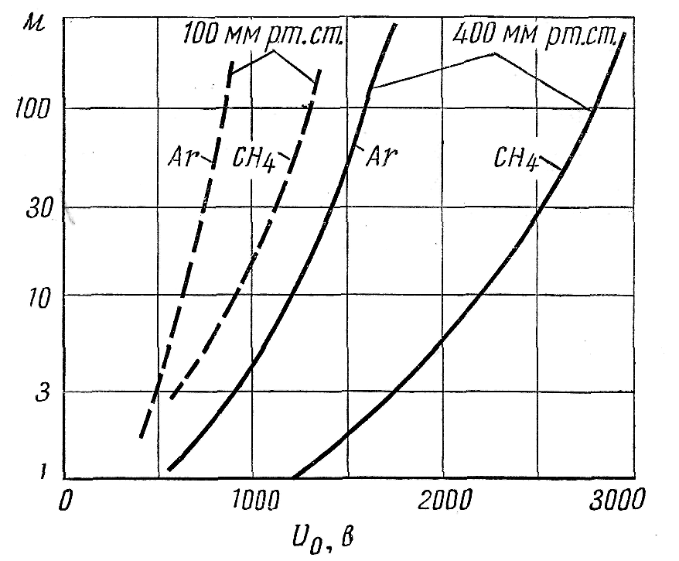
2.2-сурет. Метан мен аргон толтырылған санауыштағы газды күшею коэффициентінің кернеуге тәуелділік графигі (r₂=1,1 cм , r₁=0,0125 cм).
Газды күшею коэффициентінің фотоионизация ықтималдығына тәуелділігін көрсетеміз. Фотоионизация жоқ кездегі газдық күшею коэффициенті М болсын делік. Сонда бірінші реттік ионизациядағы әрбір электрон М екінші реттік электрондарды тудырады. Солармен бірге белгілі бір мөлшерде қозған молекулалар пайда болады. Егерде қозған күйден фотондар шығару арқылы бастапқы күйге қайтса, онда бірнеше фотоэлектрондар туындайды. Егерде бір екінші реттік электронның электронға бір фотоэлектрон тудыру ықтималдығын γ- деп белгілесек, онда фотоионизацияны есепке алғандағы газды күшеюдің толық коэффициенті:
М_{γ}=M+M²γ+M³γ²+…=$\frac{M}{1−Mγ}$ (2.1)
Бұл өрнектен Mγ→1, Мγ→∞ болғанда санауышта «тесілу» басталады және оның импульсінің амплитудасы бірінші реттік ионизацияға тәуелді емес(2.2-суреттегі 3-сала).
Пропорционалды санауыштағы импульс формасы. Цилиндрлі пропорционалды санауышта оның центрінен r₀ арақашықтықта бірінші реттік ионизация нәтижесінде n₀ ион жұптары түзілсін делік. Санауышта газдық күшею басталмайынша, яғни электрондар өріс кернеулігінің төмен мәндері аумағында дрейфтелуі кезінде, импульсты цилиндрлі камера үшін алынған V⁻(t)=-$\frac{\text{ne}}{C}⋅\frac{2}{3\text{ln}({r_{2}}/{r_{1}})}×\text{ln}(1−\frac{3}{2}\frac{W_{0^{−}}t\sqrt{U_{0}}}{r_{0^{3/2}}\sqrt{E_{0}\text{ln}({r_{2}}/{r_{1}})}}$) - қатынаспен бейнелеуге болады. Бірінші реттік ионизация кезінде туындаған электрондар мен иондардың қозғалуы есебінен туындаған импульстың максимал мәні қорытқы импульспен салыстырғанда М есе төмен болады. Сондықтан газдық күшею коэффициентінің үлкен мәндерінде импульстың осы құраушысын ескермесе де, анодтан екінші реттік ионизация туындайтын арақашықтықты r_{R} деп белгілесек, онда электрондардың нөсері r<r_{R} дами бастайды. Газдық күшею саласына дейінгі электрондардың жүру уақыты бірінші реттік ионизацияның басталу орнына тәуелді болып, шамамен алғанда (r₀-r_{R})/(W⁻) құрайды.
Нөсердің даму уақыты, яғни екінші реттік ионизацияның өту уақыты өте аз болады. Шынында газдық күшею орталық электродтан жіптің бірнеше диаметріне тең (~0,1см) арақашықтықта жүзеге асады. Бұл салада электрондар дрейфінің жылдамдығы шамамен 10⁷см/сек, яғни нөсердің даму уақыты шамамен 10⁻⁸ сек. Осыған орай, бірінші ионизация зарядтары ескермесек, онда орталық электродтан 1-2 диаметр арақашықтықта Mn₀ ион жұптары түзілді деп есептеуге болады. Сонда RC үлкен мәндері үшін амплитудалардың максимал мәндерінің қатынасын бағалайық.. Егерде r₂/r₁=100, ал r_{R}/r₁~2 болса, онда V⁻_{макс}/ V⁺_{макс}~0,15. Осылайша, біз қызық жағдайға тап боламыз: пропорционал санауыштардағы импульс негізінен оң иондардың қозғалысына байланысты. Толық жинақталу уақытын t* , егер r=r₂ және r₀=r_{R} болса: онда
t*=$\frac{(r_{2^{2}}−r_{R^{2}})p\text{ln}(r/{r_{1}})}{2μ^{+}U_{0}}$ (2.2)
Қысымы 0.8 атм болған сутекпен толтырылған санауыш үшін μ⁺=6,7 ,r₂=1,1 cм, r₁=2 10⁻² см; U₀=2800 в (M=100) ; t*=120 мксек ; V(t) логарифмділік тәуелділікке бойсұнатындықтан санауыштарда иондардың катодқа қозғалу уақытымен салыстырғанда RC-ның мәнін өте кіші етіп алуға болады.Сонымен, шамамен 10⁻⁶ сек уақыт ішінде амплитуда өз максимал мәнінің жартысына дейін өседі. Осыған байланысты RC кез-келген мәні үшін V(t) тәуелділігін анықтап, жүктеме кедергінің қажетті мәнін таңдауға болады. 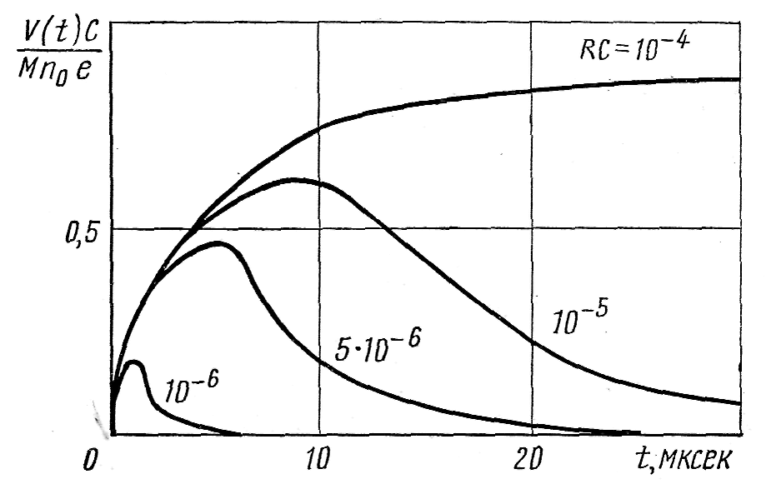
2.3-сурет. Пропорционалды санауыштағы импульс формасы (анодтан катодқа қозғалыс уақыты 100 мксек).
Оң иондардың қозғаласымен байланысты камерадағы токтың максимал мәні
I(t)=$\frac{{Μn}_{0}{\text{eW}}^{+}(t)}{r\text{ln}({r_{2}}/{r_{1}})}=\frac{{\text{Mn}}_{0}e}{2\text{ln}({r_{2}}/{r_{1}})}⋅\frac{1}{t+B}$ (2.3)
(2.3)- қатынасын r және t арасындағы байланысты ескере отырып, оңай алуға болады. V(t)=0, t=0 кезінде деп есептей отырып, санауыш сыйымдылығындағы кернеу келесі шамаға тең:
V(t)=$\frac{{\text{Mn}}_{0}e}{2C\text{ln}({r_{2}}/{r_{1}})}e^{{−t}/{\text{RC}}}\int_{0}^{t}{}e^{{t^{1}}/{\text{RC}}}\frac{{\text{dt}}^{1}}{t^{1}+B}$ (2.4)
X=t+B жаңа айнымалыны енгіземіз және интегралдағаннан соң келесі өрнекті аламыз: V(t)=$\frac{{\text{Mn}}_{0}e}{2C\text{ln}({r_{2}}/{r_{1}})}e^{\frac{t+B}{\text{RC}}}$ (2.5)
Жоғарыдағы 2.3-суретте RC-ның әртүрлі мәндері үшін пропорционалды санауыштағы импульстың түрлері келтірілген.
Санауыштың уақыттық сипаттамалары .Бөлшектердің санауышқа келіп түсу мезетінен бастап t* уақыт ішінде импульс өз максимал мәніне ие болады деп есептелік. Бұл t* интервалдың ұзақтығы негізінен бірінші реттік ионизациялық электрондарының туындау орнынан есептеуіштің анодына дейін қозғалыс уақытымен анықталады. Сонымен t*-ның максимал таралымы (r₂-r₁)/<W⁻> шамаға жуық болады [18].
t* шамасының флуктуациясы санауыш өлшеміне, (r₂/r₁) қатынасына және санауыштағы кернеуге тәуелді болады. Пропорционалды санауыштар көмегімен уақыт бойынша бөлшектердің таралуын анықтаған кезде микросекундтың бөлігін құрайтын t*-ның таралуын санауыштың уақыт бойынша ажыратқыштығын анықтайды.
Егер санауыш бөлшектердің санын өлшеуге қолданылса, онда электрондардың анодқа түсу мезетінен бастап импульстың өсу уақыты қызығушылық тудырады. Бұл жағдайда RC кіші мәндері, бірақ импульс амплитудасы әлі де болса жеткілікті болатындай етіп таңдап алу үлкен маңызды орынға ие (газды күшейтуді тоқтатпау үшін). Амплитуда V_{max} -нан m есе төмен болатындай етіп алсақ, RC шамасын келесі қатынастан таңдауға болады: RC≈t_{max}=B$\left[e^{\frac{2\text{ln}({r_{2}}/{r_{1}})}{m}}−1\right]$ (2.6)
мұндағы t_{макс}- RC шексіз үлкен болған кезіндегі V_{max}/m дейін амплитуданың өсу уақыты. Қысымы 0,8 атм сутегімен толтырылған санауышта r₂/r₁=100, U₀=280/M=100; B=4 10⁻⁸ ceк және 2ln(r₂/r₁)=92 болғанда m=10 болса, RC≈6 10⁻⁸, ал m=5 болса, RC≈2 10⁻⁷ болады. Келтірілген мысалдан көрініп тұрғандай, бөлшек санын өлшеу кезінде пропорциолналдық санауыш өте жылдам детектор бола алады.
Пропорционалды санауыштың энергетикалық ажыратқыштығы.
Энергетикалық ажыратқыштықтың шамасы иондаушы бөлшектен туындаған ион жұптарының санындағы флуктуацияға байланысқанты болады. Пропорционалды санауыштардағы импульс таралуы амплитудаларының таралуы газдық күшею коэффициентіне әсер етуші тағы бірнеше себептерге тәуелді: көлемдік зарядқа, электрлік теріс иондардың туындауына, санауыштың орталық электродының өн бойындағы электр өрістің біртексіздігіне тәуелді болып келеді. Бұл себептердің әсерін пропорционалды санауыштың параметрлері мен конструкциясын тиімді түрде таңдау арқылы едәуір әлсіретуге болады. Сонымен қатар, газдық күшею коэффициентінің шамасы флуктуацияланады, өйткені газдық күшею процесі статистикалық сипатқа ие. Бірінші реттік ионизация процесімен байланысты дисперсия шамасы, n₀-ге тең болады, мұндағы n₀-Пуассон заңы бойынша таралған кездейсоқ шама болcын.
Бұрын аталып өткендей, егерде көлемдік заряд әсері әлсіз деп есептесек пропорционалды санауыш импульстары үшін алынған формулалар және көлемдік заряд газдық күшею процесіне нақты әсер етпейтіндей шарттар орынды болады.
M<<$\frac{U_{0}\text{ln}({r_{2}}/{r_{1}})}{2n_{0}e/l}$ (2.7)
Егерде бұл шарт орындалмаса, онда бөлшектердің энергиясының өсуіненде газдық күшею коэффициенті кемиді. Сонымен қатар, орталық электродқа қатысты түрлі ориентацияға ие бөлшектер үшін әр түрлі болады. Шынында да бөлшек радиалды бағытқа ие болған кезде иондардың тығыздығы ең жоғарғы мәнге ие болады. Бұл жағдайда газдық күшею аймағы l электрондардың еркін жүру жолының ұзындығынан бірнеше есе үлкен болады. Зарядталған бөлшек санауыш осіне параллель қозғалғанда иондардың тығыздығы ең кіші мәнге ие болады. Бұл кезде l санауыш газындағы зарядталған бөлшектердің жүру жолының ұзындығына тең. M үлкен мәнге ие болған кезінде санауыштың жұмыс істеуі газдың қысымы аз болған кезінде мүмкін болады. Мұны қысым төмендеген кезде кернеу табалдырығы төмендейтіндігі және n₀e/l шаманың төмендейтіндігі арқылы түсіндіруге болады.
Егер көлемдік заряд әсерін ескермесек, онда пропорционалдық санауыштың импульсінің амплитудасы санауыштағы иондардың пайда болу орнына тәуелді болмайды. Көптеген газдар үшін катод жанындағы ионизация кезіндегі импульстар амплитудасы мен анод жанындағы ионизация кезіндегі импульстар амлитудасының қатынасы 1-ге тең болады. Электрлік теріс иондардың түзілу ықтималдығы жоғары газдар үшін ρ<1. Бұл түсінікті жайт, өйткені жабысу коэффициенті Е/р-ның функциясы болып табылады, соның салдарынан анодқа жақын және катодқа жақын жерде электрлігі теріс иондардың туындау ықтималдығы бір-бірінен өзгеше болады.
Осыған орай, ВҒ₃ газбен толыққан санауыштар үшін төменгі қысым мен жуан жіп болса, ρ=1, ал жоғарғы қысым мен жіңішке жіп болса ρ<<1. Санауыштың амплитудалық ажыратқыштығы жоғары болу үшін, оның ішіндегі газды бөгде қоспалардан мұқият тазарту қажет [22].
Санауыштың энергетикалық ажыратқыштығына жіпті бекітіп тұрған тұтқыштың тудырған өрісінің біртекті болмауы әсер етеді. Жіп ұштарындағы өрістің әсерін болдырмау үшін жіпті арнаулы үлгідегі қорғаушы электродтарға бекітіп, өрістің біртексіздігін минимумға келтіріледі. Осы уақытқа дейін санауыштың екі электроды да қатаң коаксиальды болып келеді деп есептеліп келген болатын. Анықталғандай, жіптің тіпті ең аз эксцентриситеті газдық күшеюдің едәуір өзгерістеріне әкеп соқтырады екен. Росси және Штауб атты ғалымдар жіптің аз эксцентриситетінің әсерін қарастырып, r₂>>r₁ болған жағдай үшін мына қатынасты анықтады: $\frac{δΕ}{E}≈4\frac{r_{1}Δ}{r_{2^{2}}}$
мұндағы Δ- жіптің эксцентриситеті (жіптің санауыштық осьтік сызығынан
ығысуы); δE/E - жіпке жақын өрістің салыстырмалы өзгеруі. Осы теңдеуден
және газдық күшеюдің Е-ге тәуелдігінен газдық күшею шамасының таралуын табуға болады.

2.2. Ионизациялық камералар.
Бөліну камералары. Бөлінетін заттың қабаттары орнатылған ионизациялық камералар нейтрондармен бірқатар зерттеулер жүргізу үшін өте ыңғайлы. Мұндай камераларды бөліну камералары деп атаймыз.Олардың негізгі артықшылығы, нейтрондармен ядроларды атқылаған кезінде жоғарғы энергияға ие болған бөліну жарықшақтары (сынықтары) пайда болады. Мұның өзі бөліну жарықшақтарынан басқа зарядталған бөлшектерден дискриминациялауға мүмкіндік береді. Бөліну камераларын нейтрон ағындарын салыстырмалы және абсолютті өлшеу үшін, ядролар бөліну қимасын өлшеу үшін, бөлінумен қатар жүретін өнімдердің қасиетін зерттеу үшін қолданады. Мұндай камераларда бөлінуші материалды жұқа қабаттар түрінде орнатады. Қабаттың қалыңдығын әдетте бөліну жарықшақтарының жүру жолы ұзындығының ең жоғарғы шамасына қарағанда аздау етіп таңдайды. Жарықшақтың жүру жолынан қалыңырақ қабаттарды пайдаланудың қажеттігі жоқ, өйткені ол камераның тиімділігін арттырмайды. Екінші жағынан, қабат қалың болса, жарықшақтармен туындайтын α-бөлшектер саны да артады. Бұл қосымша фон тудырады. Бірнеше α-бөлшектерден туындаған импульстар қосылып жарықшақ энергиясына жақындауы мүмкін. Бұл импульстардың қосылу ықтималдығын Пуассон таралуы бойынша бағалауға болады. Ол үшінимпульстың формасын тікбұрыш, ал ұзақтығын τ-ға тең деп қарастырамыз. Камерада 1 секунд ішінде n₀ α- бөлшектер пайда болсын делік, сонда 1 секунд ішіндегі санауыштар саны n=n₀/(1+n₀τ). Камерада τ уақыт интервалында бір α-бөлшекті тіркеу кезінде тағы да (к-1) бөлшек пайда болуы ықтималдығы, яғни импульстардың к-рет беттесуі орын алуы p(k-1)=$\frac{(n_{0}τ)^{k−1}}{k−1)}e^{−n_{0}τ}$. Демек к-рет беттесудің жиілігі
n(k)=$\frac{n_{0}}{1+n_{0}τ}⋅\frac{(n_{0}τ)^{k−1}}{(k−1)}e^{−n_{0}τ}$ , мұнда k=1,2,3.. (2.8)
Олай болса n=$\sum_{k=1}^{∞}{}n(k)=\frac{n_{0}}{1+n_{0}τ}$ екендігін оңай көруге болады.
Импульстардың беттесуінің жиілігін анықтау кезінде импульстың шынайы формасы мен камераның RC тұрақтысы ескерілуі қажет. α–бөлшектер фонын төмендету үшін бөліну камераларын электрондарының қозғалғыштығы жоғары болған газдармен толтырады ( мәселен, метан). Егерде камера электродтары арасындағы арақашықтық сантиметрдің ондық үлесіне жуық болса, онда метанмен толтырылған камераларда ұзақтығы шамамен 10 нсек импульстар алуға болады. Осы мақсатта жарықшақтары жұмысшы көлемде өз энергиясының бір бөлігін ғана шығындайтындай етіп қысым мен камераның электродтары арасындағы арақашықтықты таңдап алуға болады. Бұл жарықшақ импульсының α-бөлшектер импульстарына қатынасын ұлғайтады.
Камера көмегімен өлшеу жоғары дәлдікпен болады, егерде олардың санау сипаттамасында плато болатын болса (тұрақты сәулелендіру кезіндегі импульстар санының тіркеуші құрылғы дискриминациясының деңгейіне тәуелділігі). Егер уран қабаты жұқа болса, жарықшақтардың интегралдық саны платаға ие болады. Мұның өзі де түсінікті жайт, себебі камераның жұмысшы көлеміне түсетін жарықшақтардың спектрі 40-100 Мэв энергияда максимумға ие. Егер қабат қалың болса камераның жұмысшы көлеміне келіп түсетін бөліну сынықтарының спектрі үздіксіз болады және төмен энергия аумағында жоғарылайды. Сол себептен мұндай камераның интегралды есептік сипаттамасында плато болмайды.
Бөліну камералары бар тіркеуші аппаратураларды бақылау α– бөлшектер тудырған импульстарды санау арқылы оңай жүзеге асыруға болады. α-бөлшектерді санау жылдамдықтарының логарифмі тіркеуші құрылғы дискриминациясының деңгейіне тікелей тәуелді болып табылады. Мұндай тәуелділікті камераның α-бөлшектік қисығы деп атайды. Бұл жағдайды құрылғы дискриминациясының қажетті деңгейін анықтау үшін пайдаланады. α-бөлшектік қисықтан пайдаланып бөлшектердің есептік жылдамдығы, мәселен 0,05 имп/мин тең болғандағы дискриминация деңгейінің күйін экстраполяция жолымен табуға болады. Дискриминация деңгейін мұндай әдіспен орнату сезімталдылықтың қандайда бір деңгейінде әрқашан жұмыс істеуге мүмкіндік береді(күшейту контролі). Бөліну камераларының сезімталдылығын келесі түрде жазуға болады:
S=N₀σ_{f}B (2.9)
Мұндағы N₀– камерадағы бөлінуші ядролар саны, σ_{f}-бөліну қимасы, В-тіркеуші аппаратураның дискриминациясының деңгейіне, қабат қалыңдығына және камераның геометриясына тәуелді коэффициент. В шамасын жұқа қабаттар, жазық камера және төмен табалдырықтар үшін оңай есептеуге болады. Қалың қабаттарда В шамасын есептеу өте қиын [4].
Тәжірибе арқылы бөліну камераларының В шамасын жеткілікті дәлдікпен анықтауға болады. Камераны Ф жылулық нейтрондардың ағынына орналастырамыз. Сонда камера n_{f}=ФТ₀σ_{f}B бөліну санын тіркейді. Әрбір бөліну ν жылдам нейтрондар тудырады. Оларды жылдам нейтрондар детекторымен тіркеуге болады. Бұл детектор n_{n}=ФN₀σ_{f}νΔΩε_{d} импульстар санын тіркейді, мұндағы ΔΩ-денелік бұрыш. Бөліну камерасын сәйкес келу схемасы арқылы жылдам нейтрондардың детекторына қосамыз және сәйкес келу жылдамдықтарын санаймыз: n_{fn}=ФN₀σ_{f}νΔΩε_{d}В, мұнда B=n_{fn}/n_{n} болатындығын оңай көруге болады. Мұндай әдіспен В шамасын анықтаудағы қателік статистикалық қателікпен шамалас болады. U₃O₈ қалын қабаттарға ие камераларда есептік сипаттамаларда плато болмайды. Жылулық нейтрондарды тіркеуге арналған камераларда әдетте U²³⁵- ие қабаттар жиі қолданылады.
Пропорционалды борлы есептеуіш және борлы камера. Жылулық және резонансты нейтрондарды тіркеу үшін үш фторлы бормен (ВҒ₃ ) толтырылған пропорционалды есептеуіштер қолданылады. Нейтрондар B¹⁰(n,α) Li⁷ реакция өнімдері бойынша тіркеледі, олар шамамен 2,3 Мэв жалпы энергияға ие болады. Бұл реакция қысымы 5 кэв төмен нейтрондар энергиясы аумағындағы нейтрондар жылдамдығына кері пропорционал, сол себепті борлы есептеуіш нейтрондар тығыздығын өлшейді. Борлы есептеуіштің типтік сипаттамалары келесі түрде болып келеді: ВҒ₃ қысымы шамамен 120 мм сн.бағ, жұмысшы кернеу шамамен 1500в, анодтың диаметрін 0,05, катод диаметрі 22 мм. Торға түсетін жылулық нейтрондар үшін 150 мм ұзындықтағы борлы есептеуіштің эффективтілігі шамамен 20% .
Борлы есептеуіштің есептік сипаттамасы платаға ие. Бұл түсінікті жайт, өйткені төмен энергиядағы нейтрондарды тіркеу кезінде импульc амплитудасы нейтрондар энергиясына мүлдем тәуелді емес (реакция энергиясы өте жоғары). Платоның болуы пропорционалды есептеуіштер үшін өте маңызды, себебі газдық күшею коэффициенті есептеуіштегі кернеуді арттыру кезінде экспоненциалды түрде өсе түседі.
Нейтрондардың үлкен ағындарын тіркеу қажеттілігі кезінде токтық режимдегі көппластинкалы ионизациялық камералар қолданылады. Графитті пластиналар бордың жіңішке қабатымен жабылады(~0,4 мг/см ). Бірлікке тең сезімталдыққа егер камера ие болса, онда 10⁸ нейтрон/(см²сек) нейтрон ағынына 10⁻⁶ а ток сәйкес келеді. Токтық режимдегі камералар реактордың қуатын бақылау үшін пайдаланылады. Реакторда γ-кванттардың ағындарын нейтрондар ағынымен салыстыруға болады. Алайда, реактор қуаты төмендесе, онда кванттардың ағыны нейтрондар ағынын бірнеше есе жоғарылатады. Сол себепті камераның кванттарға сезімталдығын мүмкіндігінше төмендету керек. Пропорционалдық есептеуіште γ-сәулеленуден импультерді дискриманация-лауға болады, ал токтық құрылғыда мұндай дискриминацияны жүргізуге болмайды.
Иондау камерасы.
Иондау камерасы зарядталған бөлшектерді тіркеу үшін қолданылады. Қарапайым иондау камерасының схемасы 2.4-суретте берілген. Металл А қорабының металл фольгадан істеген В терезесі арқылы камераға тіркелетін бөлшек енеді. Электрод – коллектор К және электрод С-қорғаушы сақинамен қосылған. Камера А инертті газбен толтырылған. Иондаушы бөлшек камераға еніп, энергиясына байланысты камера ішінде мыңдаған қос иондарды туғызады. Мысалы, жылдам электрон ауада қалыпты қысымда бірнеше жүздеген қос ион тудырады. Иондау камерасы иек ауыр бөлшектерді ғана тіркейді. Тіркелуші бөлшектердің әсерінен пайда болған ион импульстары коллектор мен сақинаның электр өрісіне жетеді де, әрі қарай электр күшейткішіне беріліп тіркеледі.
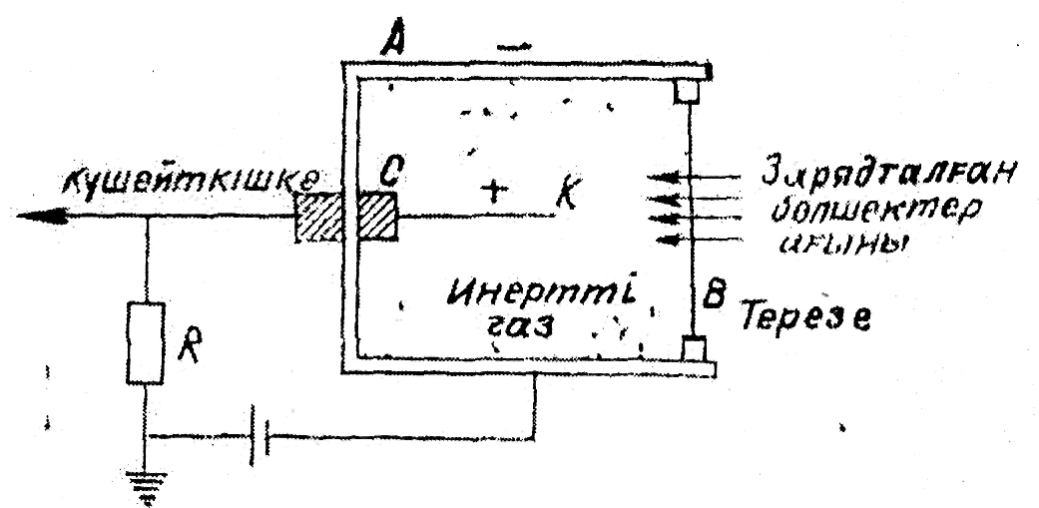
2.4-сурет.
Қалың қабатты фотопластинкалар.
Зарядталған үлкен энергиялы бөлшектерді тіркеу үшін жоғарыда аталған құралдармен қатар қалың қабатты фотопластинкалар қолданылады. Фотопластинкалар өте кішкене мөлшерлі жақын орналасқан бромды күміс эмульсия дәндерінен тұрады. Ұшып келе жатқан бөлшек қалың қабатты фотопластинкаға енеді де эмульсия құрамындағы бромды күмісті иондап, фотопластинка қабатында белгілі бір із қалдырады. 2.5а-суретте қалдырған іздің қалыңдығын, траекторияның тығыздығын микроскоп арқылы өлшей отырып бөлшектің энергиясын, импульсін, зарядын есептейді. Мысалы, 55 Мэв энергиясы бар альфа-бөлшектің қалдыратын ізінің ұзындығы 1 мм-ге жуық, ал 2.5б-суретте бірнеше жүздеген есе үлкейтілген бейнесі кескінделген. Егеp практикада, күнделікті қолданып жүрген фотопластинкалардағы эмульсия қалыңдығы -20 микрон болса, ядролық зерттеулердегі қалың қабатты фотопластинкалардың эмульсия қалыңдығы 600-1000 микронға жуық және түйірлері өте кішкене болады.
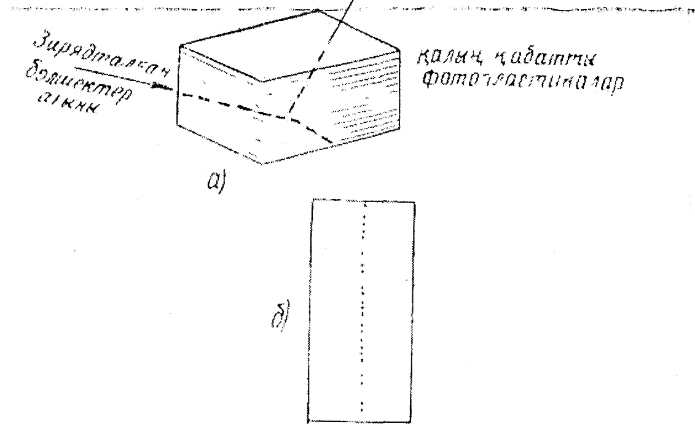
2.5-сурет.
Вильсон камерасы. Көпіршікті камера.
А) Жылдам қозғалатын зарядталған бөлшектерді тіркеу үшін Вильсон камерасы қолданылады (2.6- сурет). Камера-жабық ыдыс 1 ішінде поршен 5 орналасқан. Камера ішіндегі құбылыстарды көруге, суретке түсіруге болады. Камера газбен және қаныққан су буымен немесе спирт буымен толтырылған. Егер поршенді тез төмен түсіріп, газбен будың көлемін арттырса, адиабаталық салқындау жүреді. Адиабаталық салқындау кезінде су немесе спирт буы аса қаныққан күйге келеді.
Осындай күйде тұрған бу арқылы зарядталған бөлшек жүріп өтетін болса, онда ол жолындағы аса қаныққан буды конденсация құбылысына ұшырытып, конденсация центрлерін түзеді. 2-зарядталған бөлшектер көзі. Мұндай конденсация центрлерін зарядталған бөлшектердің әсерінен пайда болған газ немесе бу иондары түзеді. Егер зарядталған бөлшектердің камера арқылы жүрген мезгілінде газ немесе буға жарық түсірілсе, онда зарядталған бөлшектердің ізі көрінеді. Вильсон камерасын Д.В.Скобельцын магнит өрісіне орналастырып, зарядталған бөлшектердің таңбасын анықтайды. Камера ішінде қалдырылған іздерін фотоға түсіре отырып, зарядталған бөлшектердің жүрісін байқау автоматтандырылған.
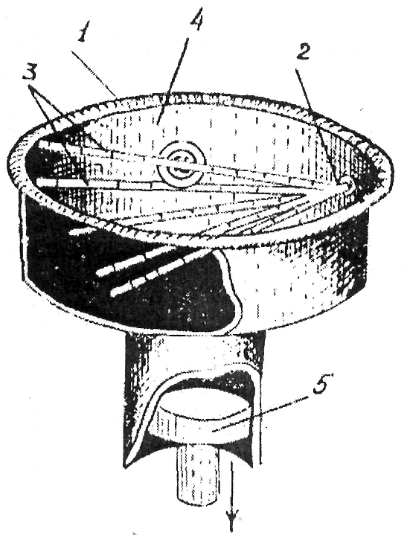
2.6-сурет.
Б) Осы кезде Вильсон камераларымен қатар зарядталған бөлшектерді тіркеу үшін көпіршікті камералар қолданылып келеді (2.7-сурет). 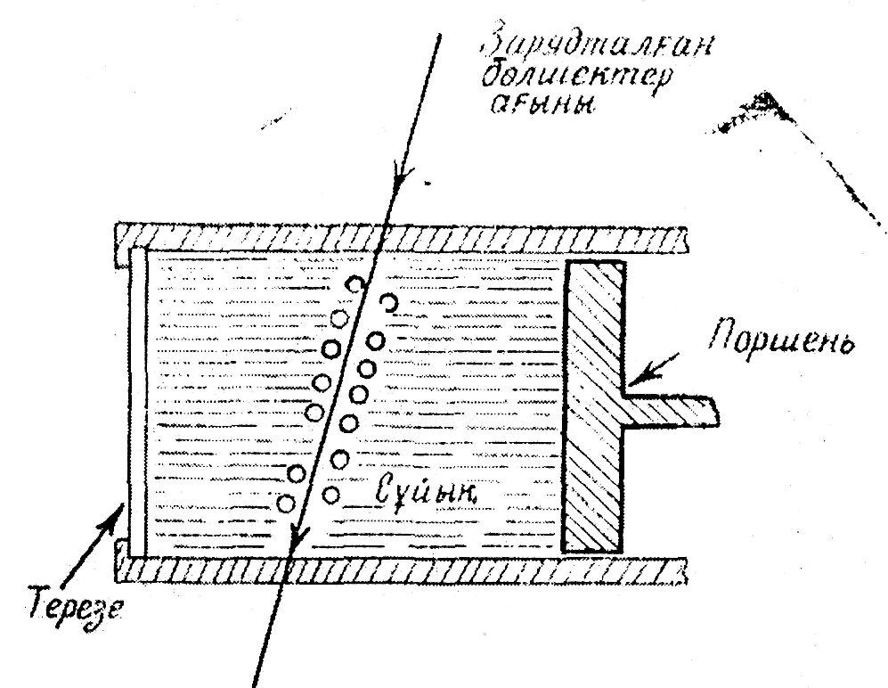
2.7-сурет.
Оны 1952 жылы Д. Глейзер жасаған. Бұл құралдардың жұмыс істеу принципі мынадай. Зарядталған энергиясы жоғары бөлшектер камера ішіндегі сұйық арқылы өткенде өз траекториясының бойында бу пайда болу центрлерін түзеді. Егер камера ішіндегі сұйық аса қыздырылған болса, онда бу пайда болу центрлерінде бу көпіршіктері туады.бұл көпіршіктерді көзбен көруге немесе фотоға түсіруге мүмкіндік бар. Камерадағы аса қыздырылған сұйық сутегі, азот, пропан, пентан және т.с.с болады. Көп қолданылып жүрген сұйықтардың бірі-пропан. Жұмысшы температурасы 65 сС, қысымы 35-40 атм. Осы күнгі қолданылыпжүрген көпіршікті камералардың диаметрі 5 м-ге жуық.
ІІІ-тарау. Газ разрядты санауыштар және олардың көмегімен радиациялық сәулелерді тіркеу.
Газдық күшею механизмін қарастыру кезінде көрсетілгендей санауышта потенциалдар айырымының артумен газдық күшею коэффициенті М тез өседі, ал оының артуымен нөсердің дамуында фотоионизация маңызды орынға ие бола бастайды. Сол себептен күшеюдің толық коэффициенті М_{γ} күшею коэффициенті М-нен едәуір артық болады. Өйткені М_{γ}-ның көбейтіндісі өседі. Сонымен, потенциалдар айырымының белгілі бір U_{заж} мәнінде М_{γ} шамасы 1-ге тең болып қалуы мүмкін. Сол кезде газдық күшеюдің толық к\оэффициенті М_{γ} шексіз үлкен болады. Бұл дегеніміз, санауышта өздігінен тұтанатын үздіксіз разряд пайда болатындығын білдіреді. Мұндай разрядтың тоғы шексіз үлкен бола алмайды, өйткені санауышта көлемдік заряд пайда болып, ол жіп айналасындағы өрісті өзгертіп оны төмендетеді және соның салдарынан газды қкүшеюдің толық коэффициенті де кемиді. Егер өздігінен тұтанатын разрядты сөндіру мүмкін болса, ол санауышты иондаушы бөлшектерді тіркеу үшін қолдануға болады.

3.1. Өздігінен өшпейтін санауыштар .
Жіңішке жіпті және өзіндік разряд тұтануға жеткілікті кернеу түсірілген цилиндрлік санауышта болатын процесті сапалы түрде қарастырамыз. Санауыш 3.1-суретте көрсетілгендей өлшеу құралына қосылған. Оның RC тұрақтысы оң иондардың анодтан катодқа дейінгі қозғалыс уақытынан көп есе үлкен болсын делік. Зарядталған бөлшектің санауышта тудырған электрондары мен иондары электродтарға қарай қозғалады. Электрондар қозғалыс кезінде жаңа электрондар мен иондар және қозған күйдегі газ молекулаларын тудырып, 10${}^{−7}÷{\text{10}}^{−8}$сек ішінде жіпке жетеді. Бұл молекулалар қысқа толқынды сәуле шығарады. Ол сәулелер катодқа фотоэлектрондар немесе газ молекуласында жұтылып фотоэлектрондар шығарады.
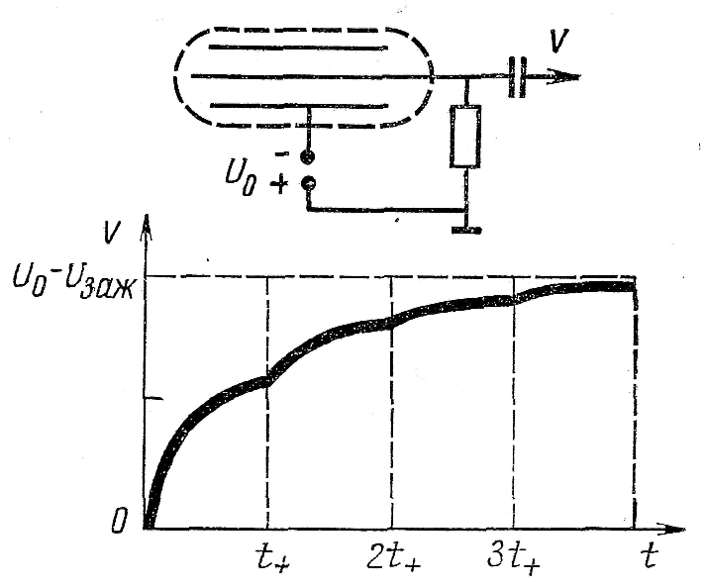
3.1-сурет.
Сонымен өте аз уақыт ішінде санауыш разряд туындайды. Осыдан бірнеше электрон-фотондық нөсер кезінде туындаған оң иондар қозғалыссыз өз орындарында қалып қояды, өйткені олардың қозғалғыштығы электрондардың қозғалғыштығынан едәуір есе аз. Негізінен екінші реттік ионизация жіп айналасында туындайды және осының салдарынан жіп айналасында оң зарядтардың жиынтығы түзіледі. Ол жіп айналасындағы өріс кернеулігін кемітіп, жаңа электрон-фотондық нөсердің туындауына кедергі жасайды. Туындаған иондар катодқа қарай қозғалады. Олардың есебінен конденсатор зарядталады және санауыштың потенциялдар айырмасын төмендетеді, алайда сонымен қатар көлемдік газдың әсері катодқа иондар жақындаған сайын кеми түседі. Катодқа шамамен 10⁻⁷ см арақашықтыққа жақындаған кезде иондар бейтараптанып, қозған күйдегі молекулалар түзіледі [6].
Қозған күйлердің энергиялары электрондардың катодтан шығу жұмысынан немесе өзге молекулалардың ионизация энергиясынан артық болсын. Сонда иондар катодқа жақындаған кезде электрондар туындауы мүмкін. Егерде бұл кезде санауыштағы кернеу, сыйымдылық зарядын есепке алғанда, U_{заж} жоғары болса, санауышта қайтадан разряд басталады. Бұл процесс, сыйымдылықтағы заряд мөлшері қорытқы потенциал айырымы U_{заж} -дан төмен болғанша өз жалғасын таба береді. Газ разрядтың әрбір кезекті сатысында иондар саны кеми береді. 3.1-суретте конденсатордағы зарядтың жинақталу процесі келтірілген.
Жекелеген сатылар ретінде разрядты бұлай түсіндіру онша дұрыс емес, өйткені, процестің жеке-дара сатылары бір-бірімен беттесіп кетуі де мүмкін. Оның себебі электрондар, иондар катодқа жеткенге дейін электрон-фотондық нөсерлердің әсерінен жеке атом немесе молекулалық сәулеленуі кезінде туындайды. Демек, разрядты токтату үшін С конденсатор Q~(U₀-U_{заж}) С зарядқа ие болуы керек. Бұл жағдай иондар анодтан катодқа жету уақыты аралығында конденсатор разрядталыпүлгермейтіндей кедергі болған кезде ғана мүмкін болады. Сыйымдылықты мүмкін болғанша кішірек етіп жасаған жөн. Егер сыйымдылық 10 пф және иондардың қозғалу уақыты шамамен 10⁻⁴с болса, кедергі 10⁸ Ом және одан көп болуы керек. Сонда сыйымдылықтың разрядталу уақыты 10⁻³ с-тан жоғары болады. Санауыштың уақыттық сипаттамасы көптеген тәжірибелердің талабын қанағаттандыра алмайды. Өздігінен сөнбейтін санауыштардың уақыттық сипаттамаларын едәуір жақсарту үшін арнайы разрядты өшіретін құрылғылар қолданылады. Алайда қазіргі таңда Гейгер-Мюллер санауыштарын өздігінен сөнетін санауыштар ығыстырып келеді.

3.2 Өздігінен өшетін санауыштар.
Разрядтың дамуы мен сөну процестері. 1937 ж. Трост атты ғалым аргон газымен толтырылған, Гейгер-Мюллер санауышына аз мөлшерде этиль спиртінің буын қосатын болсақ оның уақыттық сипаттамасы анағұрлым өзгергендігінбақылаған. Анықталғандай, спирт буы қосылған санауыштағы разряд R кедергі шамасына тәуелсіз, өздігінен тоқтайды екен. Аргон (90%) және спирт буымен (10%) толтырылған цилиндрлік санауыштағы разрядтың дамуы мен сөнуін қарастырамыз: Санауыштағы жалпы қысым 10мм.сын.бағ ; потенциалдар айырымы U_{заж}-дан үлкен. Бірінші реттік ионизация нәтижесінде пайда болған электрондар анодқа ығысады. Анодқа жақын аралықта спирт молекулалары мен аргон атомдарының қозуы мен ионизациясы жүзеге асады (аргон атомдары спирт молекулаларынан едәуір көп). Қозған аргон атомдарының шығарған фотондарының энергиясы 11,6 эВ, ал спирт буларының иондалу потенциалы 11,5 эВ-ға тең. Фотондар энергиясы спирт молекулаларының иондалу энергиясына жуық, спирт молекулаларының фотоиондалу қимасы өте үлкен- шамамен 5·10⁴ барн. Спирт буының қысымы 10мм.сын.бағ болған кезде аргон атомдарының шығарған фотондарының орташа жүру жолы 0,1см-ге тең. Жіп айналасында туындаған разряд негізінен фотоионизация есебінен болады. Қозған күйдегі аргон атомдарынан шыққан фотондар спирт молекулаларын иондайды; Анод жанындағы күшті өрістегі электрондар энергияға ие болып, аргон атомдары мен спирт молекулаларын иондайды және қоздырады.
Спирттің қозған молекулалары олардың диссоцияциясымен салыстырғанда аз өмір сүреді, сол себептен олар фотондар шығармайды деп есептеуге болады. Санауыш жібінен алыс аймақтар разрядтың даму процесіне ат салыспайды, себебі, аргон атомдарынан шығатын фотондардың жүру жолы қысқа, ал қозған атомдар жіпке жақын жинақталған. Анод төңірегіндегі аргон мен спирттің иондары электр өрісін экрандайды. Осылайша разрядтың бірінші сатысы тоқтайды.
Разрядтың даму уақыты оның анод бойымен таралу уақытымен анықталады. Өлшеулер көрсеткендей, бұл жылдамдық онша жоғары емес және шамамен 10⁶-10⁷м/с құрайды. Иондардың катодқа қарай қозғалуы кезінде көптеген соқтығысулар болады (~10⁴). Аргон иондарының спирт молекулаларымен соқтығусылары кезінде спирт молекулаларының ионизациялануы немесе аргон иондарының бейтарапталынуы мүмкін. Бұл процестің болу ықтималдығы жоғары: бір соқтығысуы кезінде шамамен 10⁻³. Соның салдарынан катодқа тек спирт молекулаларының иондары ғана жетеді. Бұл жағдай шешуші рөл атқарады.
Катод аймағындағы аргон иондары мен спирт молекулаларының күйлерін салыстырамыз. Аргон иондары катодтан шамамен 10⁻⁷ аралықта бейтараптанады (катодтан электронды жұлады) және энергиясы атом иондалуының энергиясымен электронның катодтан шығу жұмысына тең қозған күйде болады. Мыс катоды үшін шығу жұмысы -4,5эВ-қа тең, сол себепті аргон атомдары катодқа жақын аумақта бейтараптанудан соң 11эВ энерияға дейін қозады. Катодтан шамамен 2·10⁻⁸ см аралықта, егер қозған атом энергиясы электронның катодтан шығу жұмысының энергиясынан екі есе жоғары болса, катодтан шамамен 2·10⁻⁸ аралықта электронды жұлып ала алады. Тағы бір процесс болуы мүмкін: аргон атомы фотон шығару арқылы қозған күйден қалыпты күйге өтеді де, ол фотон катодта фотоэффект тудырады. Соның садарынан, катодта электрон туындап, ол анодқа қарай қозғалып қайтадан электрон –фотондық нөсер тудырады
Әрбір импульс кезінде санауышта 10⁹-10¹⁰ спирт молекулалары диссоциацияланатындықтан санауыштық қызмет көрсету уақыты шектеулі болады. Орташа өлшемге ие санауыштарда шамамен 10¹⁰ спирт молекулалары болады, сол себепті, аргон мен спирт қоспасымен толтырылған санауыш 10⁹-10¹¹ импульстарғ ғана «шыдайды» . Санауыш басқа газдар қоспаларымен толтырылуы да мүмкін. Бір атомды газбенен көп атомды газдың қоспасы разрядты өшіре алады, егер бір атомды газдың ионизация потенциалы көп атомды газдың ионизация потенциалынан көп есе жоғары болса, сонымен қатар көп атомды газдың фотонды жұту қимасы үлкен және молекуланың өмір сүру уақытының диссосация уақытымен салыстырғанда фотонның шығу уақытынан кіші болуы шарт.
Өздігінен сөнетін есептеуіштегі импульс формасы . Екінші реттік ионизация кезіндегі электрондар анод аумағында туындайтындықтан өздігінен өшетін санауыштағы импульс оң иондардың катод бағытындағы қозғалысымен байланысты болады. Олардың дрейф жылдамдығы өріс кернеулігіне тәуелді. Алайда, өздігінен сөнетін санауыштағы өріс кернеулігі оған түсірілген U₀ кернеумен ғана емес сондай-ақ иондардың өздері тудыратын өріспен де анықталады. Бұл жағдайда иондар тудыратын электр өрісін назарға алмауға болмайды, себебі электрон-фотондық нөсерлердің дамуы дәл соған байланысты. Разряд нәтижесінде санауыштағы иондардың жіңішке цилиндрлік қабаты түзіледі [15].
Жіңішке цилиндрлік қабаттың ұзындық бірлігіндегі зарядтар тығыздығы σ –ға тең болсын. Сонда Рамо- Шокли теоремасы бойынша dх ұзындықтағы қабат элементіндегі токтың лездік мәні:
di=$σ\text{dx}\frac{W^{+}}{r_{0}\text{ln}({r_{2}}/{r_{1}})}$ (3.1)
Мұндағы r₀-осы мезеттегі санауыш орталығынан иондардың цилиндрлік қабатына дейінгі арақашық, W⁺=μ⁺(E₀+E₁)/p-көлемдік заряд тудырған Е₀ және потенциалдар айырымы U₀ тудырған Е₁ өрістердегі дрейф жылдамдығы. Цилиндрлік конденсатор осінен r₀- арақашықтықта σ тығыздыққа ие болған зарядтар орналасқан делік. Бұл конденсаторды екі коаксиальды цилиндрлі конденсатор ретінде қарастырамыз. r₁ және r₂ радиустарға ие сыртқы электродтар мен r₀ радиусқа ие электродтар арасындағы потенциалдар айырымы ішкі және сыртқы конденсаторлардың сыйымдылықтарының жалпы қосындысына бөлінген зарядқа тең болады:
$\left|U\right|=\frac{σ\text{dx}}{C_{1}+C_{2}}=\frac{σ\text{dx}}{\frac{\text{dx}}{2\text{ln}({r_{2}}/{r_{1}})}+\frac{\text{dx}}{2\text{ln}({r_{0}}/{r_{1}})}}=2σ\frac{\text{ln}({r_{2}}/{r_{0}})\text{ln}({r_{0}}/{r_{1}})}{\text{ln}({r_{2}}/{r_{1}})}$ (3.2)
Сыртқы конденсатор ішіндегі электр өрісінің кернеулігі r>r₀ кезінде келесі шамаға тең:
$E_{1^{1}}=\frac{U_{1}}{r\text{ln}({r_{2}}/{r_{0}})}=\frac{2σ}{r}⋅\frac{\text{ln}({r_{0}}/{r_{1}})}{\text{ln}({r_{2}}/{r_{0}})}=\frac{2σ}{r}\left\{1−\frac{\text{ln}({r_{2}}/{r_{0}})}{\text{ln}({r_{2}}/{r_{1}})}\right\}$ (3.3)
Соған сәйкес r<r₀ кезінде, ішкі конденсатор ішінде
$E_{1^{\text{11}}}=−\frac{U}{r\text{ln}({r_{0}}/{r_{1}})}=−\frac{2σ}{r}⋅\frac{\text{ln}({r_{2}}/{r_{0}})}{\text{ln}({r_{2}}/{r_{1}})}$ (3.4)
Иондар қабаты ішіндегі электр өрісінің кернеулігі, яғни r=r₀ кезіндегі, ол шаманы (3.3) және (3.4) – шамалардың орташа мәні арқылы табуға болады.
$E_{1}(r_{0})≈\frac{1}{2}\left[E_{1^{1}}(r_{0})+E_{1^{\text{11}}}(r_{0})\right]=\frac{σ}{r_{0}}×\left\{1−2\frac{\text{ln}({r_{2}}/{r_{0}})}{\text{ln}({r_{2}}/{r_{1}})}\right\}$ (3.5)
Соның салдарынан иондар дрейфінің жылдамдығы санауыштағы иондардың орналасу орнына тәуелді болады:
$W^{+}=μ^{+}\left\{\frac{U_{0}}{r_{0}\text{ln}({r_{2}}/{r_{1}})}+\frac{σ}{r_{0}}\left[1−2\frac{\text{ln}({r_{2}}/{r_{0}})}{\text{ln}({r_{2}}/{r_{1}})}\right]\right\}$ (3.6)
Санауыш бойындағы разрядтың таралу жылдамдығын шексіз болса немесе бірінші реттік ионизация санауыштың бүкіл ұзындығы бойынша жүзеге асса, онда импульс формасын цилиндрлік камерадағыдай есептеуге болады,, алайда мұнда жоғарыдағы дрейф жылдамдығының санауыштағы иондардың туындау орнына тәуелділігі ескерілуі қажет.
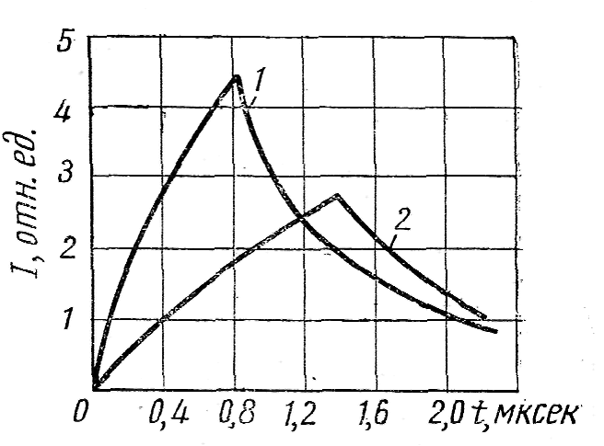
3.2-сурет
3.2-суретте санауыштағы бірінші реттік ионизацияның екі түрі үшін ток импульсының формасы келтірілген. Суреттен көрініп тұрғандай, ток импульсының өсу уақыты белгілі-бір мәнге дейін бірінші реттік ионизацияның орнына тәуелді. Импульстың өсу уақытының ең кіші мәні бөлшектер жіп ұштарының біріне жақын жерге түскен кезде байқалады. Ток импульсы өсу уақытының шашырауы 10⁻⁷с. Пропорционалды санауыштардағыдай бөлшек түскен кезден разряд басталғанға дейінгі уақыт электрондардың туындаған нүктесінен анодқа дейінгі дрейф уақытымен анықталады. RC үлкен болғанда заряд тығыздығы σ мен кернеу импульсы амплитудасының максимал мәндерін (3.5)-қатынасын пайдалана отырып алуға болады. Анод жанындағы электр өрісінің шамасы $\frac{U_{\text{zag}}}{r_{1}\text{ln}({r_{2}}/{r_{1}})}$-ға дейін төмендеген газдық күшею мен разряд
тоқтайды деп алсақ:
$\left|\frac{U_{\text{zag}}}{r_{1}\text{ln}({r_{2}}/{r_{1}})}−\frac{U_{0}}{r_{1}\text{ln}({r_{2}}/{r_{1}})}\right|≈E_{1}(r_{0})$ (3.7)
Егерr₀~r₁ болса, онда Е₁(r₁) шамасы σ/r₁-шамасына тең. Әдетте санауыштар U₀-U_{заж}=100 в кезінде жұмыс істейтін болғандықтан, ln(r₂/r₁)~5 болса, σ≈8·10⁷ ион/см. Санауыш ұзындығы 10 см, сыйымдылық С=10 пФ және RC үлкен болса кернеу импульсының амплитудасы σl/C=12 в болады.
Санауыштың «өлі» уақыты. Санауыштағы разрядталу механизміне сәйкес әрбір разрядтан соң санауыш біраз уақыт зарядталған бөлшектерді сезбейтін болып қалады. Санауыштағы σ шамасы (3.7)-де анықталатын шамаға жеткенде газдық күшеютоқтайды. Бұдан соң иондар жиынтығы катодқа қарай жылжиды. Иондардың катодқа жылжыған сайын анод жақындаған электр өрісі артады.Иондар санауыш орталығынан r_{c} қашықтыққа жеткен кезде анодқа жақын жерде қайтадан разрядтың дамуы орын алуы мүмкін. Алдыңғы разрядтан кейін иондар r=r_{c} радиусына жеткен кезге дейінгі уақыт аралығы өлі уақыт деп аталады. Кеңістік иондардың заряды анод жанындағы және r>r_{c} қашықтықтағы өріске ықпал етеді.
Бұл әсер күшті болса, осы уақыт ішінде санауышқа түскен бөлшектердің импульстарының амплитудасы кіші болады. Бөлшектер тіркелетін бірақ импульс амплитудасы кіші болатын уақыт аралығы санауыштың қайта қалпына келу уақыты деп аталады. Егерде σ және U₀ –U_{заж} айырымы берілген болса, (3.4)-өрнегін назарға ала отырып, r_{c} шамасын анықтауға болады:
$\frac{U_{\text{zag}}}{r_{1}\text{ln}({r_{2}}/{r_{1}})}≤\frac{U_{0}}{r_{1}\text{ln}({r_{2}}/{r_{1}})}−\frac{2σ}{r_{1}}⋅\frac{\text{ln}({r_{2}}/{r_{c}})}{\text{ln}({r_{2}}/{r_{1}})}$ (3.8)
Бұдан
$r_{c}≥r_{2}\text{exp}\left\{−\left|U_{0}−U_{\text{ZAG}}\right|\frac{1}{2σ}\right\}$ (3.9)
Өздігінен сөнетін санауыштарда анодтан r=r_{c} –ға дейін иондардың қозғалу
уақыты шамамен 200 мксек.Санауыш импульстарының осциллогрммасы
3.3-суретте көрсетілген.
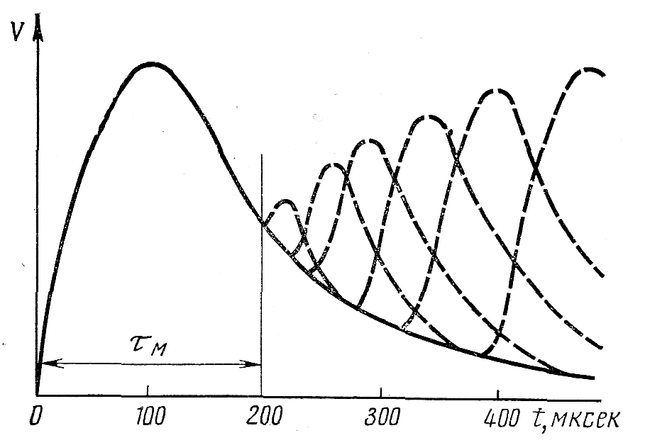
3.3-сурет
Санауыштың өлі уақыты ондағы уақыт бірлігінде болатын разрядтар санына тәуелді. Импульсты санау жылдамдығы артуымен өлі уақыт азаяды және шамамен 10 мксек жетуі мүмкін. Бұл құбылысты келесі түрде түсіндіруге болады. Санауыш жылдамдығы неғұрлым жоғары болса, онда соғұрлым қайта қалпына келу уақыты ішінде разряд көбірек басталады. Қайта қалпына келу уақыты ішінде санауышқа келіп түскен бөлшектер тудырған зарядтарының тығыздығы аз болады. Өлшенетін τ_{М} –нің шамасы құрылғының дискриминация деңгейіне де тәуелді. Дискриминация деңгейі неғұрлым төмен болса, соғұрлым τ_{М} шамасы кем болады [13].
Санақтық сипаттама. Санауыштағы санақ санының оған түсірілген кернеуге тәуелділігі санақтық сипаттама деп аталады. Өздігінен өшетін санауыштың мұндай сипаттамасы 100-200 в аралығында горизонталға жуық болады (сипаттаманың бастапқы бөлігінің формасы тіркеу схемасының дискриминация деңгейіне тәуелді).
Өздігінен сөнетін есептеуіштердегі жалған импульстар санауыштағы разрядтың сөну механизмінің дұрыс жұмыс істемегендігінен пайда болады. Бұл ауытқулар, егерде негізгі газ ионы (мысалы, аргонның) сөндіруші газ молекулаларымен соқтығысқанда, бейтараптану процесі болмай қалған кезде орын алады. Мұндай жағдайда катодта бейтараптану кезінде ол бос электрон түзуі мүмкін, сол электрон санауышта жаңа разряд бастайды. Сондықтан U₀ кернеудің артуымен жалған импульстар саны арта түседі, ал кернеудің белгілі бір мәнінен санауышқа түскен әрбір бөлшек көп сатылы разряд тудырады және импульстар тобы пайда болады. Жақсы санауыштарда платоның көлбеулігі әдетте көп емес және 100 в-қа бірнеше пайызды құрайды.
Тіркеу тиімділігі. Санауыштағы разрядтың дамуы үшін бір жұп ионның туындауы жеткілікті. Зарядталған бөлшектерді тіркеу үшін санауыштың қабырғасы өте жұқа болуы немесе арнаулы жұқа қабатты терезе болуы тиіс. Бұл зарядталған бөлшектер санауыш ішіне жұтылмай кіру үшін керек. Радиоактивті түсудің α-бөлшектерін тіркеу үшін есептеуіш терезесінің қалыңдығы 2-4 мг/см² аспауы керек. β-бөлшектерді тіркеу үшін барынша қалың қабатты есептеуіштерді пайдалануға болады.
γ-кванттарды тіркеу үшін әдетте қалың шынылы қабырғаларға ие (~1 мм) санауыштар қолданылады. Арнайы металл катодтары бар есептеуіштер сирек пайдаланылады. Шынында да, электрондардың көптеген мөлшері есептеуіштің қабырғаларында туылады. Есептеуіштің катодының қалыңдығы мен γ-кванттың энергиясына байланысты есептеуіштің сезімтал көлеміне келіп түскен электрондар саны өзгеретін болады.

3.3. Иондаушы бөлшектер индикаторының жұмыс істеу принципі.
Лабораториялық индикатордың құрылымы Гейгер санауышы негізінде жасалған . Санауышқа түсірілген кернеу шамасына байланысты индикатордың жұмыс істеу принципін үш түрлі аймаққа бөлуге болады.
Төменгі кернеулер аймағы. 200-300 В ретті төменгі кернеулерде есептегіш
түтік иондаушы камера ретінде жұмыс істейді. Иондаушы бөлшектің әсерінен түтікте пайда болатын алғашқы иондар электродтарға қарай соққымен иондау үшін жеткілікті болмайтындай жылдамдықтармен қозғалады да токтың тіркелмейтін өте әлсіз импульстарын жасайды.
Пропорционал аймақ. Индикатордағы кернеуді өте жайлап, дыбыс
зорайтқыш әлсіз тырсыл шығара бастағанға дейін арттырады. Бұл жағдайда түтік ішінде жіптің айналасындағы электр өрісінің кернеулігі соққы арқылы иондауға жеткілікті болады, осының нәтижесінде түтіктегі разряд көшкін іспеттес болады. Иондар саны күрт артады да күшейткен соң, ток импульстарын дыбыс зорайтқыш қаттылығына әртүрлі әлсіз және сирек тырсыл түрінде тіркеп отырады. Осы кернеуде импульстың шамасы алғашқы иондау кезінде пайда болатын иондар санына пропорционал болады және бірдей емес ионизация өндіретін бөлшектерді айыру оңай емес.
Гейгер аймағы. Кернеуді әрі қарай арттырғанда импульстардың жиілігі мен қаттылығы едәуір артады және импульс шамасы мен алғашқы иондау арасындағы пропорционалдық бұзылады: барлық импульстар бірдей болып шығады.
Иондаушы бөлшектер индикаторының құрылысы мен қызметі.
Қондырғы 3.4-сурет бойынша құрастырылады. Төмен жиілікті күшейткіштің кірісіне демонстрациялық панелге бекітілген есептегіш универсал түзейткіштен қоректендіреді және де индикаторға 0-ден 450 В-қа дейінгі аралықта реттелетін тұрақты кернеу ( қысқыштарын тізбектеп қосып, оларда 350 В-қа тең тұрақты кернеумен реттелетін 0$±$ 100 В кернеу түсірілмейтін болсын), ал күшейткішке тұрақты 250 В кернеу мен айнымалысы 6,3 В кернеу беріледі.
Есептегіш түтік екі электроды бар цилиндр формалы немесе металл баллоннан ( 3.5-сурет) тұрады. Катод қызметін не металл баллон, не шыны баллонның ішкі бетіне жағылған өткізгіш қабат атқарады. Анод қызметін баллон осін бойлай керілген жіңішке металл сым атқарады. Төмен қысымдағы баллонның ішкі арнайы газ қоспаларымен толтырылған (аргон және спирт буымен) Есептегіш түтіктің электродтарындағы кернеуді әртектес күшті өрісте жіптің маңында электрондардың соқтығысуынан газ иондалатындай шамада таңдап алады. Түтікке ионданушы бөлшек келіп түскенде газдың алғашқы иондалуы болады. Соққы әсерінен әрі қарай иондалу нәтижесінде түтіктегі ток кенет артады..

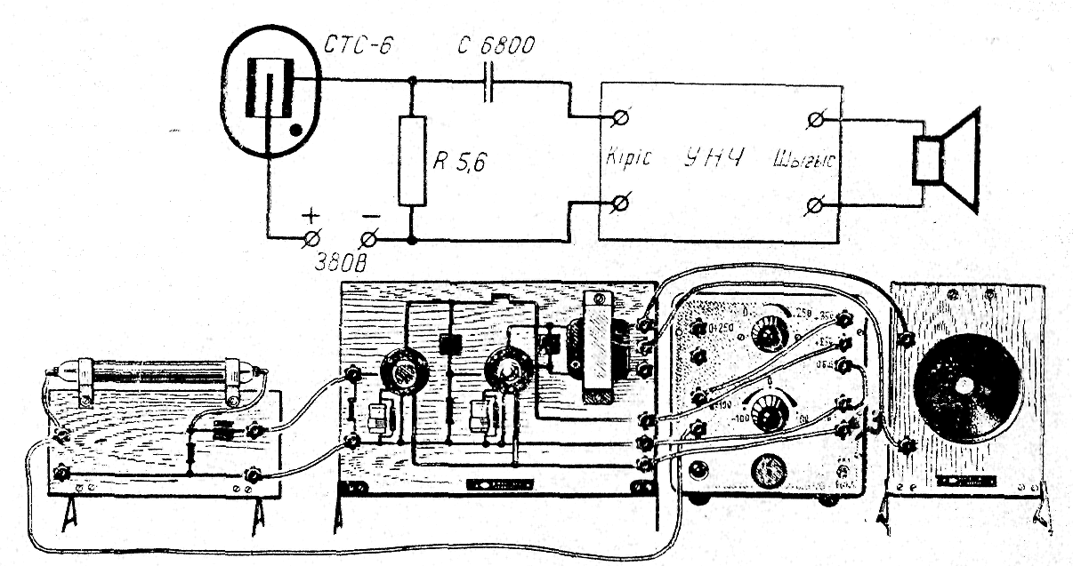
3.4-сурет. Иондаушы бөлшектердің индикаторынын. іс-әрекетін арналған кондырғы және оның схемасы.

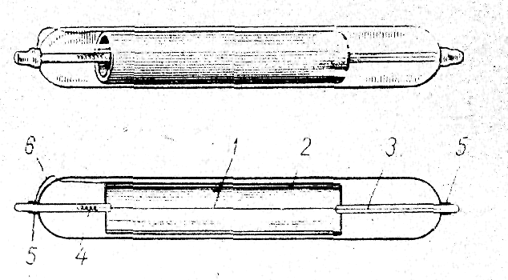

3.5-сурет. Гейгер-Мюллердің есептегіш түтігі (жалпы түрі мен жармасы):
1 — металл қылсым; 2— шыны тутіктің ішіне жалатылған металл қабат; 3 және 4— изоляцияланған қылсым ұштары; 5— контактілер; 6— өткізгіш.
Бұл ток жоғарғы резистор арқылы өтіп, резисторда кернеудің едәуір импульстарын тудырады, бұлар болса таратқын конденсатор арқылы төмен жиілікті күшейткіштің кірісіне беріледі. Онда күшейтіледі де, олар дыбыс зорайтқыш арқылы қатты тырсыл түрінде қайта шығарылады. Пайда болған иондар өте қысқа мерзім ішінде (10⁻³-10⁻⁴ с ретті) электродтарда бейтараптанады да, индикатор жаңа бөлшекті тіркеуге дайын болып шығады.
3.4. Ғарыштық сәуленің жұмсақ компонентасының интенсивтілігін анықтау ( эксперимент).
1-тәжірибе. Ғарыш сәулелерінің қатты және жұмсақ компоненталарының интенсивтілігін анықтау.
Қажетті құрал-жабдықтар: 1) СТС-6 немесе СТС-8¹ есептегіш түтігі бар демонстрациялық иондаушы бөлшектердің индикаторы, 2) иондаушы бөлшектердің лабораториялық индикаторы, 3) радиотехникалық жиынтықтан төменгі жиіліктегі күшейткіш, 4) тағанға орнатылған электродинамикалық дыбыс зорайтқыш, 5) ВУП универсал түзейткіші, 6) радиоактивті сәуле шығару көзі, 7) ұштығы бар жалғағыш проводтар.
- Иондаушы бөлшек индикаторын 3.4-суреттегідей етіп құрастырамыз.
-Иондаушы бөлшек индикаторын кернеуі 4,5 В–ті ток көзіне (батареяға) қосамыз.
- Иондаушы бөлшек индикаторын 5 – 10 с қыздырып аламыз.
- Индикатор санауышынан өткен әрдір иондаушы бөлшек дыбыс зорайтқышта қатты тырсыл тудырады. Сол дыбыстарды 5 минут аралығында санап, жазып аламыз.
- Дыбыстарды тыңдап, келіп түскен бөлшектерді 5-10 рет қайталап тіркей
отырып орташа мәнін табамыз. Дыбыстар саны радиациялық сәулелердің жалпы интенсивтілігі I - ді сипаттайды.
- Индикаторды қалыңдығы 10 см болған қорғасын үйшікпен қоршап, жоғарыдағы пунктерді қайта орындап шығамыз. Бұл жағдайда санауыш
радиациялық сәулелердің интенсивтілігі оның қатты компанентасының интенсивтілігі I_{қ} - ны сипаттайды.
- Алынған нәтижелерден радиациялық сәулелерінің жұмсақ компанентасын анықтаймыз:
I_{ж} = I - I_{қ} .
- Өлшеу нәтижелері 3.1 – кестеге толтырылады.

а) Жалпы ғарыштық сәулелер интенсивтілігін өлшеу нәтижелері
№ | I_{t} | t, cek | I=I_{t}/t имп/сек | ∆I | I=I_{opt}±∆I_{opt}
1  2  3  4  5  6  7  8  9  10 | 26  25  27  25  26  28  26  27  25  27 | 60  60  60  60  60  60  60  60  60  60 | 0,43  0,42  0,45  0,42  0,43  0,46  0,43  0,45  0,42  0,45 | 0,01  0,02  0,01  0,02  0,01  0,02  0,01  0,01  0,02  0,01 | I=0,44±0,014
орташа |  |  | 0,44 | 0,014

б) Ғарыштық сәулелердің қатты құраушыларының интенсивтілігін өлшеу нәтижелері
№ | I _{қ,t} | t, cek | I _{қ}=I _{қ,t}/t имп/сек | ∆I _{қ} | I _{қ}=I _{қ,opt}±∆I _{қ,opt}
1  2  3  4  5  6  7  8  9  10 | 12  11  11  12  10  10  11  11  10  11 | 60  60  60  60  60  60  60  60  60  60 | 0,2  0,18  0,18  0,2  0,16  0,16  0,18  0,18  0,16  0,18 | 0,02  0  0  0,02  0,02  0,02  0  0  0,02  0 | I=0,18±0,01
орташа |  |  | 0,18 | 0,01

I_{ж}=I-I_{қ} ; I_{ж}=0,44-0,18=0,26 имп/сек

Қорытынды.
Иондаушы бөлшектерді тіркеу, олардың зат арқылы өткен кезде туындайтын әртүрлі құбылыстарды зерттеу нәтижесінде аламыз. Мұндай құбылыстарға эмульсиядағы немесе арнаулы құрылғылардағы ( көпіршікті камера, т.б) іздер, Вавилов-Черенков сәуле шығаруы, арнайы орталарда пайда болатын разрядтар, т.б. жатады. Газдың өздігінен разрядталу құбылысына негізделген иондаушы бөлшектерді есепке алатын құрал Гейгер- Мюллер санауышы . Санауыштың иондаушы бөлшектерді тіркеуші негізгі элементі иондаушы бөлшек индикаторы. Индикатордың типіне байланысты гамма кванттарды ( СТС-8) немесе бета- сәулелерді (СТС-6) тіркеуге арналған болады .
Табиғи иондаушы бөлшектер көзі ретінде ғарыштық сәулелерден пайдалануға болады .
Жер бетіне келіп түскен екінші реттік ғарыштық сәулелерді екі топқа бөлуге болады. Олар: жұмсақ және қатты компоненталар. Ғарыштық сәулелердің құрамы мен интенсивтілігі Жер шарының әр түрлі нүктелерінде әр түрлі болады.
Шымкент қаласында ғарыштық сәулелердің интенсивтілігін өлшеу нәтижесі негізінде төмендегідей қорытынды жасадық;
- ғарыштық сәулелердің жалпы интенсивтілігінің орташа мәні 0,44 импульс/секундқа тең;
- ғарыштық сәулелердің қатты компонентасының орташа интенсивтілігі 0,18 импульс/ секунд;
- ғарыштық сәулелердің жұмсақ компонентасының интенсивтілігі I_{ж}=0,26 импульс/ секундқа тең болып шықты.
Сонымен, иондаушы бөлшектер индикаторын пайдалана отырып, ( яғни Гейгер- Мюллер санауышының арқасында ) иондаушы сәулелердің жұмсақ және қатты құраушыларын анықтау тәсілін жасадық .

Пайдаланылған әдебиеттер.

- Калашников В.И, Козадаев М.С. Детекторы элементарных частиц. М., «Наука», 1976г.
- Векслер В, Грошева Л, Исаев Б. Ионизационные методы исследование излучения. М., 1970г.
- Фюнфер Э, Нейерт Г. Счетчики излучения. М., 1970г.
- Абрамов А.И и др. Основы экспериментальных методов ядерной физики. М., Атомиздат. 1987г.
- П. Е. Калпаков. Основы ядерной физики.Изд. «Просвещение», М., 1979г.
- А.И. Наумов. Физика атомного ядро и элементарных частиц. Изд. «Просвещение» , М., 1994г.
- И. В. Ракобольская. Ядерная физика. Изд. Московск. Универс. 1986г.
- О.С. Нұрсұлтанов. Атомдық физика. «Рауан», Алматы., 1990г.
- Ф.А. Королев. Курс физики. Изд. «Просвещение», М.,1979г.
- Дорман В. Ф. Физика солнечных космических лучей, М., Л., 1985г.
- Сыроватский С.И. Физики космических лучей. М., Л., 1981г.
- Мурзин В.С. Введение в физику космических лучей. М., 1989г.
- Труды международных конференций по космическим лучам. Л., В-1. август .1989г.
- Боровой А.А. Как регистрируют частицы. М., 1981г.
- http:/www.gr-obor.narod.ru/
- http:/www. Ramler.ru/
- http:/www.google.kz/
- http:/www.google.ru/
- http:/www.google.com/
- http:/www.yandex.ru/
- http:/www.yahoo.com/
- http:/www.mail.ru/

